Еуразиялық экономикалық одақ шеңберінде Жалпы процестерді талдау, оңтайландыру, үйлестіру және сипаттау әдістемесі туралы
Еуразиялық экономикалық комиссия Алқасының 2015 жылғы 9 маусымдағы № 63 шешімі
Еуразиялық экономикалық одақ шеңберіндегі ақпараттық-коммуникациялық технологиялар және ақпараттық өзара іс-қимыл туралы хаттаманың (2014 жылғы 29 мамырдағы Еуразиялық экономикалық одақ туралы шартқа № 3 қосымша) 30-тармағына сәйкес, Еуразиялық экономикалық комиссия Алқасының "Жалпы процестердің сыртқы және өзара саудасын интеграцияланған ақпараттық жүйесі құралдарымен іске асыру кезінде ақпараттық өзара іс-қимылды регламенттейтін технологиялық құжаттар туралы" 2014 жылғы 6 қарашадағы № 200 шешімінің 3-тармағын іске асыру мақсатында Еуразиялық экономикалық комиссия Алқасы шешті:
1. Қоса беріліп отырған Еуразиялық экономикалық одақ шеңберінде Жалпы процестерді талдау, оңтайландыру, үйлестіру және сипаттау әдістемесі бекітілсін.
2. Осы Шешім жарияланған күнінен бастап күнтізбелік 30 күн өткен соң күшіне енеді.
Еуразиялық экономикалық комиссия  Алқасының Төрағасы | В. Христенко
Еуразиялық экономикалық
комиссия Алқасының 2015 жылғы
9 маусымдағы№ 63 шешімімен
БЕКІТІЛГЕН
Еуразиялық экономикалық одақ шеңберінде Жалпы процестерді талдау, оңтайландыру, үйлестіру және сипаттау ӘДІСТЕМЕСІ
І. Жалпы ережелер
1. Осы Әдістеме Еуразиялық экономикалық одақ шеңберінде жалпы процестерді талдау, оңтайландыру, үйлестіру және сипаттау (бұдан әрі – Одақ, жалпы процесс) мақсатында әзірленген және жалпы процестердің сыртқы және өзара саудасынинтеграцияланған ақпараттық жүйе құралдарымен іске асыру кезінде ақпараттық өзара іс-қимылды регламенттейтін технологиялық құжаттарды қалыптастыру кезінде Еуразиялық экономикалық комиссия Алқасының 2014 жылғы
6қарашадағы № 200 шешімінің 3-тармағына сәйкес есепке алуға жататын жалпы процестерді жобалауға және сипаттауға ұсынылатын әдістемелік ұсынымдар және оларға қойылатын техникалық талаптар ретінде (бұдан әрі тиісінше – жалпы процестің технологиялық құжаттары, біріктірілген жүйе) пайдалануға арналған.
2. Осы Әдістеменің мақсаттары үшін төмендегілерді білдіретін мынадай ұғымдар пайдаланылады:
"өзара іс-қимылдың базистік моделі" – жалпы процестерді сипаттау кезінде қайталап пайдаланылуы мүмкін объектілерді және жалпы процестерге қатысушылардың арасында ақпарат алмасу тәртібін қамтитын жалпы процестер моделінің бір бөлігі;
"деректердің базистік моделі" – модельдеудің барлық деңгейлерінде қайталап пайдаланылуы мүмкін, семантикалық жағынан бейтарап болып табылатын және пәндік саланың ерекшелігін көрсетпейтін деректердің түрлері мен элементтерін қамтитын деректер моделінің бір бөлігі;
"үйлестіру" – қызығушылық білдіретін саладағы деректердің элементтерін беру айқындамаларын, құрылымдарын және форматтарын келісу жөніндегі іс-әрекет;
"жалпы процесс рәсімдерінің тобы" – жалпы процестің ерекшелігіне байланысты қандай да бір белгісі бойынша біріктірілген жалпы процесс рәсімдері;
"бастамашы" – жалпы процестің транзакциялануын орындауды бастайтын ақпараттық өзара іс-қимылға қатысушы;
"бастамашылық операция" – жалпы процесті транзакциялаудың бастамашы орындайтын бірінші операциясы;
"ақпараттық жүйе" – ақпараттық ресурстарды өңдеуді қамтамасыз ететін ақпараттық технологиялар мен технологиялық құралдардың жиынтығы;
"ақпараттық өзара іс-қимыл" – жалпы процестің екі және одан да көп қатысушылары арасында электрондық құжаттармен және мәліметтермен алмасу;
"жалпы процестің ақпараттық объектісі" – мән-жайлар,
іс-әрекеттер немесе оқиғалар, жалпы процестердің рәсімдерін орындау барысында жалпы процеске қатысушылардың арасындағы ақпараттық өзара іс-қимыл процесінде олардың туындауы, өзгеруі немесе тоқтатылуы (аяқталуы) туралы берілетін мәліметтер;
"орындаушы" – операцияның орындалуына жауап беретін жалпы процеске қатысушы;
"жалпы процестің шеңберіндегі өзара іс-қимыл моделі" – өзара байланысты бизнес-процестерді талдау мен формалдап сипаттауға және қатысушылардың арасында ақпараттық өзара іс-қимылды іске асыруға арналған, пәндік салалардың шеңберімен шектелген қызмет туралы оңайлатылған ықшам ұғым;
"пәндік сала деректерінің моделі" – белгілі бір пәндік саланың ерекшелігін көрсететін, өздері модельдеудің нәтижесі болып табылатын, электрондық құжаттар мен мәліметтердің құрылымдарын құру үшін қайталап, соның ішінде деректердің базистік моделі қолданыла отырып пайдаланылатын объектілерді қамтитын деректер моделінің бір бөлігі;
"деректер моделі" – жалпы процестерді іске асырудың пәндік саланың шеңберімен шектелген, формалданған түрде беру, интерпретациялау және өңдеу үшін жарамды заңды фактілерді
(мән-жайларды, іс-әрекеттерді немесе оқиғаларды), олардың арасындағы байланыстарды және олардың графикалық және (немесе) сөздік сипаттамасы түрінде беру;
"жалпы процестер моделі" – жалпы процестерді сипаттауға және іске асыруға арналған өзара байланысты фактілердің, ұғымдар мен қатынастардың жүйесі;
"модель объектісі" – модельдеу оларға қатысты жүзеге асырылатын мән-жайларды, іс-әрекетті немесе оқиғаны және (немесе) олардың
жай-күйін білдіретін модельдің құрамдас бөлігі;
"жалпы процесс операциясы" – жалпы процеске белгілі бір қатысушының функциялары, міндеттері тобына кіретін, қайталанып отыратын кезекті іс-әрекет;
"жалпы процесті интеграцияланған жүйе құралдарымен іске асыру үшін пайдаланылатын электрондық құжаттар мен мәліметтер форматтарының және құрылымдарының сипаттамасы" – жалпы процесс шеңберіндегі ақпараттық өзара іс-қимыл кезінде пайдаланылатын электрондық құжаттар мен мәліметтердің форматтарына және құрылымдарына қойылатын талаптарды айқындайтын технологиялық құжат;
"жалпы процеске қосылу тәртібі" – жаңа қатысушының жалпы процеске қосылуы кезінде бір сәтте не белгілі бір уақыт кезеңінің ішінде орындалатын ақпараттық өзара іс-қимылға қойылатын талаптарды айқындайтын технологиялық құжат;
"жалпы процесті интеграцияланған жүйе құралдарымен іске асыру кезіндегі ақпараттық өзара іс-қимыл қағидалары" – осы жалпы процестің шеңберінде орындалатын рәсімдердің сипаттамасын қоса алғанда, жалпы процестің жинақталған сипаттамасын қамтитын технологиялық құжат;
"пәндік сала" – Еуразиялық экономикалық комиссия және (немесе) Одаққа мүше мемлекеттердің уәкілетті органдары қызметінің саласы немесе оның бір бөлігі, онда Одақтың құқығын құрайтын халықаралық шарттар мен актілерде және тиісінше мүше мемлекеттердің заңнамасында көзделген өкілеттіктер іске асырылады;
"қабылдаушы операция" – жалпы процесті транзакциялау шеңберінде респондент орындайтын жалпы процесс хабарларын қабылдау операциясы;
"жалпы процесс рәсімі" – жалпы процеске қатысушылар орындайтын және жалпы процестің шеңберіндегі нақты міндеттерді шешуге бағытталған жалпы процестің өзара байланысты операцияларының жиынтығы;
"жалпы процесті интеграцияланған жүйе құралдарымен іске асыру кезінде жалпы процеске қатысушылардың арасындағы ақпараттық өзара
іс-қимылдың регламенті" – жалпы процеске белгілі бір қатысушылардың арасындағы ақпараттық өзара іс-қимылды іске асыруға тікелей бағытталған операцияларды орындаудың тәртібіне және шарттарына қойылатын талаптарды айқындайтын технологиялық құжат;
"электрондық құжаттар мен мәліметтер құрылымдарының тізілімі" – интеграцияланған жүйеде ақпараттық іс-қимылды іске асыру кезінде пайдаланылатын электрондық құжаттар мен мәліметтер құрылымдарының толық тізбесін қамтитын, Еуразиялық экономикалық комиссия Алқасының 2014 жылғы 30 қыркүйектегі № 180 шешімімен айқындалған тізілім;
"респондент" – жалпы процесс транзакциясының бастамашысынан хабарлама қабылдайтын және жалпы процесс транзакциясының шаблонымен белгіленген сценарий бойынша оған ден қоятын ақпараттық өзара іс-қимылға қатысушы;
"жалпы процестің хабарламасы" – жалпы процестің ақпараттық өзара іс-қимылы шеңберінде берілетін қолданбалы сипаттағы формалданғанақпарат;
"жалпы процестің транзакциясы" – әрбір қатысушы өзінің жалпы процесс операциясының шеңберінде жүзеге асыратын екі қатысушының арасындағы элементтік ақпараттық өзара іс-қимыл;
"жалпы процеске қатысушы" – Еуразиялық экономикалық комиссия, Одаққа мүше мемлекеттің уәкілетті органы, сондай-ақ жалпы процестің нәтижелеріне мүдделі болатын немесе Одақтың құқығын құрайтын халықаралық шарттар мен актілерде жалпы процеске қатысуы регламенттелген заңды немесе жеке тұлға;
"деректер элементі" – белгілі бір мән-мәтінде бөлінбейтін болып есептелетін деректердің бірлігі.
"Одақтың интеграцияланған ақпараттық жүйесі", "сыныптауыш", "ақпараттық ресурс", "жалпы ақпараттық ресурс", "Одақтың шеңберіндегі жалпы процесс", "анықтамалық", "электрондық құжат" ұғымдары осы Әдістемеде Еуразиялық экономикалық одақ шеңберіндегі ақпараттық-коммуникациялық технологиялар жәнеақпараттық өзара іс-қимыл туралы хаттамада (2014 жылғы 29 мамырдағы Еуразиялық экономикалық одақ туралы шартқа № 3 қосымша) анықталған мәндерде пайдаланылады.
Осы Әдістеменің мақсаттары үшін келтірілген мысалдардағы жалпы процестің атауы мен мазмұны шартты болып табылады.
ІІ. Жалпы процестерді жобалаудың қағидаттары мен кезеңдері
3. Жалпы процестерді жобалау мынадай қағидаттар негізге алына отырып жүзеге асырылады:
а) жалпы процестің мазмұнын жүйелі түрде талдау қағидаты,
ол жалпы процестің құрамына кіретін операциялар мен рәсімдерге – олардың функционалдық мазмұны мен мәніне,Одақтың құқығын құрайтын халықаралық шарттар мен актілерде, Одаққа мүше мемлекеттердің (бұдан әрі – мүше мемлекеттер) заңнамасында регламенттелуіне жан-жақты және толық зерттеу жүргізуді бағамдайды;
б) деректермен электрондық алмасу саласындағы халықаралық стандарттарды, технологиялар мен шешімдерді пайдалану қағидаты,
ол мыналарды бағамдайды:
жалпы процестер моделі БҰҰ Еуропалық экономикалық комиссиясының халықаралық сауда рәсімдерін оңайлату, "бір терезе" тетігін жасау, халықаралық саудаға арналған деректерді оңайлату және стандарттау жөніндегі ұсынымдары ескеріле отырып әзірленеді;
деректер моделі халықаралық стандарттар, соның ішінде ИСО/МЭК 11179 "Ақпараттық технология. Метадеректер тіркелімдері (МДТ)",
ИСО 15000-5 "Іскерлік ақпаратты таңбалаудың кеңейтілетін тілі (еbXML). 5-бөлім. еbXML негізгі құрамдастарының техникалық сипаттамасы,
2.01-нұсқа (ebCCTS)" ескеріле отырып, сондай-ақ Дүниежүзілік кеден ұйымының деректер моделін құру және дамыту саласындағы Дүниежүзілік кеден ұйымының тәжірибесі ескеріле отырып әзірленеді.
жалпы процесс шеңберіндегі өзара іс-қимыл моделі БҰҰ Еуропалық экономикалық комиссиясының модельдеу әдіснамасының 2.0 (UMM) нұсқасы ескеріле отырып әзірленеді;
в) модельдік-бағдарлық тәсілдемені пайдалану қағидаты, ол жалпы процестің технологиялық құжаттарының ең толық жиынтығын автоматтандырылған режимде қалыптастыру, пәндік салалар деректерінің модельдерін сипаттау, деректердің базистік моделін, өзара іс-қимылдың базистік моделін сипаттау, электрондық құжаттар мен мәліметтер құрылымдарының тізілімін, электрондық құжаттар мен мәліметтердің құрылымдарына арналған XML-схемаларын сипаттау үшін негіз ретіндегі жалпы процесс шеңберінде өзара іс-қимыл моделін құруды бағамдайды;
г) үйлестіру қағидаты, ол жалпы процестерді алдын ала сыныптауды (кластерлеуді) және бір кластерге енгізілген басқа жалпы процестермен үйлестірілген жалпы процесті, жалпы процестің операциялары мен рәсімдерінің тізбесін, жалпы процестер шеңберіндегі өзара іс-қимыл модельдерін жобалауды бағамдайды және жалпы процестерді іске асырудың салыстырмалы, ұқсас және келісілген тәртібін қамтамасыз етеді;
д) деректер мен рәсімдерге қойылатын талаптарды біріздендіру және стандарттау қағидаты, ол жалпы процестер моделінің объектілерін ретке келтірілген түрде және біркелкі пайдалану үшін электрондық құжаттар мен мәліметтердің, деректер форматтарының, жалпы процестің технологиялық құжаттарының үлгілік құрылымын құруды бағамдайды.
е) ақпараттық өзара іс-қимылға қатысушылардың ақпараттық жүйелерінің шеңберінде іске асырылатын бизнес-процестердің дербестігі қағидаты, олжалпы процестерді жобалаудың ақпараттық өзара
іс-қимылға және Одақтың құқығын құрайтын халықаралық шарттар мен актілерге сәйкес көрсетілген іс-қимылды іске асыру үшін қажетті және жеткілікті көлемдегі жалпы процеске қатысушылардың іс-әрекетін регламенттеуге қойылатын талаптарды ерекшелеуге ғана бағытталғанын бағамдайды;
ж) деректер алмасуға бағдар ұстау қағидаты, ол жобалау объектісі құжаттармен емес, деректермен электрондық алмасу болып табылатындығын бағамдайды;
з) жалпы процеске барлық қатысушылардың жалпы процесті жобалауға қатысуын қамтамасыз ету қағидаты, ол ақпараттық технологиялар саласындағы мамандарды және тиісті пәндік салалардағы сарапшыларды жалпы процесс шеңберіндегі өзара іс-қимыл моделін әзірлеуге тартудыбағамдайды;
4. Жалпы процесті жобалау жөніндегі жұмыстардың кешені жалпы процесті модельдеуді және құжаттандыруды қамтиды, олардың нәтижесі осы жалпы процестің шеңберінде ақпараттық өзара іс-қимылды іске асыру үшін қажетті жалпы процестің формалданған сипаттамасы болып табылады.
5. Жалпы процесті модельдеудің және құжаттандырудың алдында мынадай кезеңдер бар:
а) жалпы процестің құрамына кіретін операциялар мен рәсімдерді талдау;
б) жалпы процесті іске асырудың тұжырымдамасын әзірлеу.
6. +Жобаланатын жалпы процестің құрамына кіретін операциялар мен рәсімдерді талдау Еуразиялық экономикалық комиссия (бұдан әрі – Комиссия) бекітетін Одақ шеңберіндегі жалпы процестер тізбесіне сәйкес жалпы процестің атауын айқындаудан басталады. Талдау барысында жалпы процестің құрылымын сипаттау және жалпы процестің құрамына кіретін операциялар мен рәсімдердің тізбесін қалыптастыру мақсаттары үшін Одақтың құқығын құрайтын халықаралық шарттар мен актілердің, сондай-ақ оларды орындау үшін қабылданған, Комиссияның, мүше мемлекеттер уәкілетті органдарының, заңды және жеке тұлғалардың оларға жүктелген міндеттердің және (немесе) берілген құқықтардың шеңберінде іс-әрекет (соның ішінде ақпаратпен) жасауын көздейтін мүше мемлекеттер заңнамасы актілерінің ережелері зерттеледі.
7. Жалпы процестің құрамына кіретін операциялар мен рәсімдерді талдау нәтижелерінің негізінде жалпы процесті іске асырудың тұжырымдамасы әзірленеді, онда жалпы процестің құрылымы сипатталады, оған қатысушылар, жалпы процесті іске асыру мақсаттары және оларға қол жеткізу тәсілдері айқындалады, өздерінің тағайындалулары бойынша топтастырылған операциялар мен рәсімдердің тізбесі, операциялар мен рәсімдерді (операциялар мен рәсімдер топтарын) орындаудың схемалық бейнесі, жалпы процестің ақпараттық объектілерінің тізбесі, мерзімі мен негізгі іс-шаралары көрсетілген жалпы процесті іске асыру жоспары келтіріледі.
8. Жалпы процесті модельдеу жалпы процестің шеңберіндегі өзара іс-қимылдың моделін құруды білдіреді, ол үшін осы Әдістеменің
7-тармағында көрсетілген жалпы процесті іске асыру тұжырымдамасының негізінде жалпы процесті оңтайландыруға және үйлестіруге қойылатын талаптар ескеріле отырып, оны сипаттауға және іске асыруға арналған өзара байланысты фактілер мен ұғымдар жүйесі қалыптастырылады.
Жалпы процестерді жобалау кезеңінің нәтижесі- жалпы процестер моделі болып табылады.
Жалпы процестердің моделі жалпы процестер мен деректер моделінің сипаттамасын қамтитын құжаттардың жиынтығын автоматтандырылған режимде қалыптастыру үшін негіз ретінде қолданылатын синтаксистік және технологиялық жағынан бейтарап ретінде әзірленеді.
Жалпы процестердің моделін қолдану Еуразиялық экономикалық комиссия Алқасының 2014 жылғы 6 қарашадағы № 200 шешіміне сәйкес қалыптастырылатын кешеннің құрамына кіретін жалпы процестің технологиялық құжаттарының келісімділігін де, сонымен бірге олардың Одақ шеңберіндегі өзге де жалпы процестердің технологиялық құжаттарымен келісімділігін де қамтамасыз етеді.
9. Жалпы процесті құжаттандыру мыналарды:
а) Еуразиялық экономикалық комиссия Алқасының 2014 жылғы
6 қарашадағы № 200 шешімімен белгіленген интеграцияланған ақпараттық жүйенің құралдарымен жалпы процестердің сыртқы және өзара саудасын іске асыру кезіндегі өзара іс-қимылды регламенттейтін технологиялық құжаттардың үлгілік тізбесіне сәйкес жалпы процестің технологиялық құжаттары жобаларын дайындауды;
б) жалпы процестің технологиялық құжаттарының жинақталым болып қалыптастырылған жобаларын мүше мемлекеттердің уәкілетті органдарымен келісуді;
в) Комиссияның жалпы процестің технологиялық құжаттарын бекітуі туралы шешім қабылдауын көздейді.
ІІІ. Жалпы процестің технологиялық құжаттарына қойылатын жалпы техникалық талаптар
10. Жалпы процестің технологиялық құжаттарының жобалары осы Әдістемеде белгіленген жекелеген ережелерді (бөлімдерді, кіші бөлімдерді, тармақтарды, кестелерді және суреттерді) ресімдеуге қойылатын талаптар ескеріле отырып, Еуразиялық экономикалық комиссиядағы ішкі құжат айналымы қағидаларына сәйкес ресімделеді.
11. Жалпы процестің технологиялық құжаттары Комиссияның шешімімен бекітіледі.
1. "Жалпы ережелер" бөліміне қойылатын талаптар
12. Бөлімде технологиялық құжат оларға сәйкес әзірленген нормативтік құқықтық актілер туралы мәліметтер келтіріледі.
Нормативтік құқықтық актілерге сілтемелер технологиялық құжат әзірлеу қажеттігін негіздеу, сондай-ақ Одақтың құқығын құрайтын халықаралық шарттар мен актілерде көзделетін (белгіленетін) жалпы процесті құрайтын операциялар мен рәсімдерді регламенттеуді есепке алудың толықтығын қамтамасыз ету мақсатында келтіріледі.
13. Нормативтік құқықтық актіге сілтемеде деректемелер мынадай дәйектілікпен көрсетілуге тиіс: актінің түрі (халықаралық шарт, Одақ органының шешімі), оған қол қойылған күн, актінің тіркеу нөмірі және атауы. Мысалы:
1. Осы Қағидалар Еуразиялық экономикалық одақтың құқығына кіретін мынадай актілерге сәйкес әзірленді:
2014 жылғы 29 мамырдағы Еуразиялық экономикалық одақ туралы шарт;
Еуразиялық экономикалық комиссия Кеңесінің "Еуразиялық экономикалық одақ шеңберіндегі жалпы процестердің тізбесін бекіту туралы" 2015 жылғы № шешімі;
Еуразиялық экономикалық комиссия Алқасының "Интеграцияланған ақпараттық жүйенің құралдарымен жалпы процестердің сыртқы және өзара саудасын іске асыру кезіндегі өзара іс-қимылды регламенттейтін технологиялық құжаттар туралы" 2014 жылғы 6 қарашадағы № 200 шешімі;
Еуразиялық экономикалық комиссия Алқасының "Еуразиялық экономикалық одақ шеңберінде жалпы процестерді талдау, оңтайландыру, үйлестіру және сипаттау әдістемесі туралы" 2015 жылғы № шешімі.
14. Егер технологиялық құжаттың мәтінінде бөлімде көрсетілетін нормативтік құқықтық актілерге біртекті емес сілтемелер берілетін болса, оны алғашқы қайталау кезінде мынадай нысандағы қысқарту енгізіледі:
2014 жылғы 29 мамырдағы Еуразиялық экономикалық одақ туралы шарт
(бұдан әрі – Одақ туралы шарт).
2. "Қолданылу саласы" бөліміне қойылатын талаптар
15. Бөлімде технологиялық құжаттың тағайындалуы және оның қолданылу саласы туралы мәліметтер келтіріледі.
16. Технологиялық құжаттың тағайындалуы оны әзірлеу мақсаттарын немесе оның мазмұнының қысқаша сипаттамасын көрсету арқылы айқындалады. Мысалы:
Осы Қағидалар осы процестің шеңберінде орындалатын рәсімдердің сипаттамасын қоса алғанда, "Еуразиялық экономикалық одаққа мүше мемлекеттердің аумақтарында құқық алуға берілетін өтінімдерді тіркеу және оларды пайдалану" жалпы процесіне (бұдан әрі – жалпы процесс) қатысушылардың арасындағы ақпараттық өзара іс-қимыл тәртібі мен шарттарын айқындау мақсатында әзірленді.
немесе:
Осы Регламент "Еуразиялық экономикалық одаққа мүше мемлекеттердің аумақтарында құқық алуға өтінімдерді тіркеу және оларды пайдалану" жалпы процесіне (бұдан әрі – жалпы процесс) қатысушылардың арасындағы ақпараттық өзара
іс-қимылды іске асыруға тікелей бағытталған операцияларды орындаудың тәртібі мен шарттарына қойылатын талаптарды айқындайды.
немесе:
Осы Сипаттама "Еуразиялық экономикалық одаққа мүше мемлекеттердің аумақтарында құқық алуға өтінімдерді тіркеу және оларды пайдалану" жалпы процесіне (бұдан әрі – жалпы процесс) қатысушылардың арасындағы ақпараттық өзара іс-қимыл кезінде пайдаланылатын электрондық құжаттар мен мәліметтердің форматтарына және құрылымдарына қойылатын талаптарды айқындайды.
немесе:
Осы Тәртіп "Еуразиялық экономикалық одаққа мүше мемлекеттердің аумақтарында құқық алуға өтінімдерді тіркеу және оларды пайдалану" жалпы процесіне (бұдан әрі – жалпы процесс) жаңа қатысушының қосылуы кезіндегі ақпараттық өзара іс-қимылға қойылатын талаптарды айқындайды.
Тармақта технологиялық құжат мақсатының нақтылануы келтірілуі мүмкін. Мысалы:
Электрондық құжаттар мен мәліметтердің құрылымдары деректердің базистік моделінде және пәндік салалар деректерінің модельдерінде сипатталған деректер элементтерінен тұрады.
17. Технологиялық құжаттың қолданылу саласы оның күші қолданылатын қатынастар көрсетіле отырып айқындалады. Мысалы:
Осы Қағидаларды жалпы процестің шеңберіндегі рәсімдер мен операциялардың орындалуы тәртібін бақылау кезінде, сондай-ақ жалпы процестің іске асырылуын қамтамасыз ететін ақпараттық жүйелердің құрауыштарын жобалау, әзірлеу және пысықтау кезінде жалпы процеске қатысушылар қолданады.
немесе:
Осы Регламентті жалпы процестің шеңберіндегі рәсімдер мен операциялардың орындалуы тәртібін бақылау кезінде, сондай-ақ жалпы процестің іске асырылуын қамтамасыз ететін ақпараттық жүйелердің құрауыштарын жобалау, әзірлеу және пысықтау кезінде жалпы процеске қатысушылар қолданады.
немесе:
Осы Сипаттама жалпы процестің рәсімдерін сыртқы және өзара сауданы интеграцияланған жүйе (бұдан әрі – интеграцияланған жүйе) құралдарымен іске асыру кезінде ақпараттық жүйелердің құрауыштарын жобалау, әзірлеу және пысықтау кезінде қолданылады.
немесе:
Осы Тәртіп жаңа қатысушы жедел қызметті бастар алдында жаңа қатысушының жалпы процеске бір рет қосылуы кезінде қолданылады.
Егер технологиялық құжаттың қолданылу саласы ерекшеліктермен (ерекше мән-жайлармен немесе қоғамдық қатынастарды іске асыру шарттарымен, субъектілік құрамдармен) сипатталса, бөлімде қосымша ережелер келтіріледі. Мысалы:
Электрондық құжаттар мен мәліметтер құрылымдарының сипаттамасы қарапайым (атомарлық) деректемелерге дейінгі иерархия деңгейлері ескеріле отырып, толық деректемелік құрамы көрсетілген кесте нысанында келтіріледі.
Кестеде электрондық құжаттар мен мәліметтер деректемелерінің (бұдан әрі – деректемелер) және деректер элементтерінің біртекті сәйкестігі сипатталады.
Кестеде мынадай ақ шеттер (графалар) жасалады:
"иерархиялық нөмір" – деректеменің реттік нөмірі;
"деректеменің аты" – деректеменің қалыптасқан немесе ресми түрде сөзбен таңбалануы;
"деректеменің сипаттамасы" – деректеменің мағынасын (семантикасын) түсіндіретін мәтін;
"сәйкестендіргіш" – деректемеге сәйкес келетін деректер моделіндегі деректер элементінің сәйкестендіргіші;
"мән-мағыналар саласы" – деректеменің ықтимал мәндерінің сөздік сипаттамасы;
"көп." – деректемелердің көптігі: міндеттілік (опциондық) және деректеменің ықтимал қайталануларының саны.
Деректемелердің көптігін көрсету үшін мынадай белгіленімдер пайдаланылады:
1 – деректеме міндетті, қайталауға жол берілмейді;
n – деректеме міндетті, n рет қайталануға тиіс (n ˃ 1);
1..* – деректеме міндетті, шексіз қайталауға болады;
n..* – деректеме міндетті, кемінде n рет қайталануға тиіс (n ˃ 1);
n..m – деректеме міндетті, кемінде n рет қайталануға және m реттен артық қайталанбауға тиіс (n ˃ 1, m ˃ n);
0..1 – деректеме опционды, қайталауға жол берілмейді;
0..* – деректеме опционды, шексіз қайталауға болады;
0.. m – деректеме опционды, m реттен артық қайталанбайды (m ˃1).
3. "Негізгі ұғымдар" бөліміне қойылатын талаптар
18. Бөлімде технологиялық құжатта пайдаланылатын негізгі ұғымдар және олардың анықтамалары келтіріледі.
19. Технологиялық құжатта арнайы және аз танымал ұғымдарға, сондай-ақ қоғамдық қатынастардың басқа топтарында технологиялық құжатта оларға берілетін мағыналарға сәйкес келмейтін өзге мағынада қолданылатын ұғымдарға анықтамалар берген орынды.
Технологиялық құжатта пайдаланылатын техникалық терминдер мен олардың мағыналары қолдануды Комиссия ұсынған не Одақтың құқығын құрайтын халықаралық шарттар мен актілерде белгіленген деректермен электрондық алмасу саласындағы халықаралық стандарттарда, технологияларда және шешімдерде қолданылатын терминдерге және олардың мағыналарына сәйкес келуге тиіс.
20. Ұғымдық аппаратты қалыптастыру кезінде жалпы процесс технологиялық құжаттарының бір жинақталымы шеңберінде мынадай талаптар орындалады:
егер осы Әдістеменің 19-тармағында көрсетілген ұғымдар 2 және одан да көп технологиялық құжаттарда пайдаланылса, олардың анықтамалары жалпы процесті интеграцияланған жүйенің құралдарымен іске асыру кезінде ақпараттық өзара іс-қимыл қағидаларында (бұдан әрі – ақпараттық өзара іс-қимыл қағидалары) келтіріледі. Бұл ретте осы ұғымдар пайдаланылатын басқа технологиялық құжаттарда көрсетілген ұғымдардың анықтамаларын қамтитын ақпараттық өзара іс-қимыл қағидаларына сілтемелер беріледі;
егер осы Әдістеменің 19-тармағында көрсетілген ұғымдар бір ғана технологиялық құжатта пайдаланылса, олардың анықтамалары осы технологиялық құжатта келтіріледі.
21. Бөлімде технологиялық құжатта пайдаланылатын, технологиялық құжаттың "Жалпы ережелер" бөлімінде көрсетілген жоғары немесе тең заңдық күші бар нормативтік құқықтық актілерде анықтамалары берілген ұғымдар келтірілмейді.
Мұндай ұғымдарға, атап айтқанда, Еуразиялық экономикалық одақ шеңберіндегі ақпараттық-коммуникациялық технологиялар және ақпараттық өзара іс-қимыл туралы хаттаманың (2014 жылғы 29 мамырдағы Еуразиялық экономикалық одақ туралы шартқа № 3 қосымша) 2-тармағында көрсетілген ұғымдар, сондай-ақ осы Әдістеменің
2-тармағында көрсетілген ұғымдар жатады.
IV. Ақпараттық өзара іс-қимыл қағидаларында жалпы процесті жобалауға және сипаттауға қойылатын техникалық талаптар
1. "Жалпы процесс туралы негізгі мәліметтер" бөліміне қойылатын талаптар
22. Бөлімде жалпы процестің толық атауы келтіріледі және оның кодтық белгіленімі енгізіледі, жалпы процестің мақсаты (мақсаттары) және міндеттері, жалпы процеске қатысушылар айқындалады, жалпы процестің құрылымы сипатталады.
Бөлімде "Жалпы процестің мақсаттары мен міндеттері", "Жалпы процеске қатысушылар", "Жалпы процестің құрылымы", "Жалпы процестің рәсімдері" кіші бөлімдері бөлініп көрсетіледі.
23. Жалпы процестің толық атауы Комиссияның шешімімен бекітілген Еуразиялық экономикалық одақ шеңберіндегі жалпы процестердің тізбесіне сәйкес көрсетіледі.
Жалпы процестің кодтық белгіленімі осы Әдістеменің VIII бөліміне сәйкес қалыптастырылады және жеке тармақта келтіріледі. Ақпараттық өзара іс-қимыл қағидаларына енгізілген жалпы процестің кодтық белгіленімі жалпы процестің басқа да технологиялық құжаттарында пайдаланылады.
Жалпы процестің атауы және кодтық белгіленімі туралы мәліметтер мынадай нысан бойынша келтіріледі:
1. Жалпы процестің толық атауы: "Еуразиялық экономикалық одаққа мүше мемлекеттердің аумақтарында құқық алуға өтінімдерді тіркеу және оларды пайдалану".
2. Жалпы процестің кодтық белгіленімі: Р.ОТ.01, 1.0.0-версиясы.
24. Жалпы процестің міндеттерін айқындаудың алдында түпкі нәтижелер ретінде сипатталатын жалпы процестің мақсаттарын (мақсатын) айқындау тұрады, жалпы процесті іске асыру соларға қол жеткізуге бағытталған.
"Жалпы процестің мақсаттары мен міндеттері" кіші бөлімінде жалпы процестің мақсаттарын айқындау үшін пайдаланылатын тұжырымдар мынадай шарттарға жауап беруге тиіс:
олар нақты болуға тиіс;
олар ақпараттық өзара іс-қимыл қағидаларын қолданатын адамдар үшін түсінікті болуға тиіс;
олар жоспарланатын нәтижені бір мағыналы емес түсіндіру мүмкіндігін жоққа шығаруға тиіс.
25. Жалпы процестің міндеттері кіші бөлімде жалпы процестің мақсаттарына қол жеткізуді қамтамасыз ететін өзара байланысты
іс-шаралардың жиынтығы ретінде белгіленеді.
Жалпы процесс міндеттерінің тұжырымдары Одақ құқығын құрайтын халықаралық шарттар мен актілердің ережелеріне негізделуге және жалпы процестің мақсатына (мақсаттарына) қол жеткізу үшін нақтылық, қажеттілік және жеткіліктілік талаптарына жауап беруге тиіс.
Міндеттерді тұжырымдау кезінде олардың өзара байланыстылығын, келісімділігін, олардың шешімдерін тексеру мүмкіндігін қамтамасыз ету қажет.
26. Жалпы процеске қатысушылардың құрамы Одақ құқығын құрайтын халықаралық шарттар мен актілердің жалпы процесті регламенттейтін ережелерінің негізінде "Жалпы процеске қатысушылар" кіші бөлімінде айқындалады.
Жалпы процеске қатысушылардың тізбесі кодтық белгіленімдерімен бірге төмендегі үлгіге сәйкес кесте нысанында келтіріледі:
Кодтық белгіленімі | Атауы | Сипаттамасы
1 | 2 | 3
Мысал:
Кодтық белгіленімі | Атауы | Сипаттамасы
1 | 2 | 3
Р.АСТ.001 | Комиссия | Одақтың ақпараттық порталынан құқық алуға өтінімдер тізілімінің мәліметтеріне қолжетімділікті қамтамасыз ететін орган. Мүше мемлекеттердің ұлттық ақпараттық ресурстарынан мәліметтер алады және Одақтың ақпараттық порталынан құқық алуға өтінімдер тізілімінің мәліметтерін жаңартады.
Р.ОТ.01.АСТ.001 | өтінім беруші | мүше мемлекеттің уәкілетті органына құқық алуға өтінім берген заңды немесе жеке тұлға
Р.ОТ.01.АСТ.003 | уәкілетті орган | мүше мемлекеттің құқық алуға өтінім қабылдайтын, құқық алуға өтінімдердің ұлттық ақпараттық ресурсын қалыптастыратын және жүргізетін уәкілетті органы
Р.ОТ.01.АСТ.004 | ұлттық ведомство | мүше мемлекеттің құқық алуға арналған өтінімге сараптама жүргізуге жауапты уәкілетті органы
Кодтық белгіленімі осы Әдістеменің VIII бөліміне сәйкес жалпы процестің әрбір қатысушысына беріледі.
"Атауы" графасында Одақтың құқығын құрайтын халықаралық шарттар мен актілерге, мүше мемлекет заңнамасының актілеріне сәйкес айқындалатын жалпы процеске қатысушының атауы келтіріледі.
"Сипаттамасы" графасында уәкілетті органдарға қатысты мүше мемлекеттердің заңнамасына сәйкес тиісті өкілеттіктер берілген, Одақ құқығын құрайтын халықаралық шарттар мен актілердің және оларды орындау үшін қабылданған мүше мемлекеттердің заңнамасы актілерінің негізінде жалпы процеске қатысушылар ретінде әрекет ететін мүше мемлекеттер атқарушы билігі органдарының атаулары көрсетіледі.
Уәкілетті органның атауының орнына оның құзыреті саласының сипаттамасы келтірілуі мүмкін, мысалы: "Мүше мемлекет атқарушы билігінің ... жүргізуді жүзеге асыратын уәкілетті органы" немесе "Мүше мемлекеттің заңнамасына сәйкес құзыретіне ... мәселелері жататын мүше мемлекеттің уәкілетті органы".
Егер Одақ құқығын құрайтын халықаралық шарттар мен актілерге және (немесе) оларды орындау үшін қабылданған мүше мемлекеттер заңнамасының актілеріне сәйкес жалпы процеске уәкілетті органның немесе Комиссияның құрылымдық бөлімшесі қатысса, "Сипаттамасы" графасында көрсетілген құрылымдық бөлімшенің атауы не уәкілетті органның немесе Комиссияның ұйымдық құрылымындағы жауапты құрылымдық бөлімшені ерекшелеуге мүмкіндік беретін белгілер келтіріледі, мысалы: "Еуразиялық экономикалық комиссия, Ішкі нарықты қорғау департаменті" немесе "Еуразиялық экономикалық комиссияның Еуразиялық экономикалық одақтың аумағында арнайы қорғау, демпингке қарсы және өтеу шараларын енгізудің алдында тергеп-тексеру жүргізуге жауапты органның өкілеттіліктерін жүзеге асыратын департаменті".
Егер мүше мемлекеттің заңнамасында атқарушы биліктің органдары орындайтын өкілеттіліктерді беру мүмкіндігі көзделсе және мұндай мүмкіндік іске асырылса, "Сипаттамасы" графасындатиісті ұйымның атауы келтіріледі немесе көрсетілген ұйымды сәйкестендіруге мүмкіндік беретін сипаттамалар келтіріледі.
Топталымдық белгілерді пайдалана отырып мүдделі тұлғаларды сипаттау кезінде заңды және (немесе) жеке тұлғалардың оларды жалпы процеске (орындалатын операциялар мен рәсімдерге тікелей қатысуға) тартылушылық, жалпы процестің нәтижесіне мүдделілік белгілері бойынша біріктіруге мүмкіндік беретін сипаттамалары келтіріледі. Егер Одақ құқығын құрайтын халықаралық шарттар мен актілерге сәйкес заңды және жеке тұлғалар тобы жүзеге асыратын қызмет түрлері (қызмет саласы) көрсетіліп анықталса, "Сипаттамасы" графасында тиісті нормативтік белгіленімдерді пайдаланған орынды, мысалы: "кедендік тасымалдаушылар", "декларанттар", "өнеркәсіптік субсидия алушылар", "шаруашылық жүргізуші субъект (нарық субъектісі)".
27. "Жалпы процестің құрылымы" кіші бөлімінде жалпы процестің барлық рәсімдері және олардың арасындағы байланыстар туралы жалпы ұғымды қалыптастыратын мәліметтер келтіріледі.
Жалпы процесс рәсімдерінің сипаттамасы тұтастай жалпы процесс үшін (егер рәсімдер топтарға біріктірілмесе) немесе рәсімдердің әрбір тобы үшін жеке (егер рәсімдер топтарға біріктірілсе) келтіріледі.
Егер жалпы процестің шеңберінде жалпы ақпараттық ресурсты пайдалану бағамдалатын болса, жалпы процеске жауапты қатысушылар көрсетіле отырып, осы ресурсты қалыптастыру мен жүргізудің жалпы қағидаттары, сондай-ақ ұсынылатын ақпаратқа қол жеткізудің жалпы қағидалары айқындалады.
Егер жалпы процесте жекелеген рәсімдер жалпы процестің міндеттеріне сәйкес топтарға біріктірілсе, жалпы процестің құрылымын сипаттау шеңберінде рәсімдердің барлық топтары санамаланады.
Жалпы процестің құрылымы туралы мәліметтермен қосымшаға сәйкес талаптардың негізінде графикалық нотация пайдаланыла отырып орындалған иллюстрацияқоса жүреді.
Жалпы процесс рәсімдерінің тізбесінде келтірілетін жалпы процесс рәсімінің кодтық белгіленімі осы Әдістеменің VIII бөліміне сәйкес қалыптастырылады.
Жалпы процесс рәсімдерінің тізбесі төмендегі үлгіге сәйкес кесте нысанында келтіріледі:
Кодтық белгіленімі | Атауы | Сипаттамасы
1 | 2 | 3
Мысал:
Кодтық белгіленімі | Атауы | Сипаттамасы
1 | 2 | 3
Р.ОТ.01.PRC.001 | құқық алуға берілген өтінімді тіркеу және алдын ала сараптау | рәсім уәкілетті органның ұсынылған құжаттар ресімделуінің дұрыстығын, құқық алуға берілген өтінімдерді Одақ туралы шартта көзделген талаптарға сәйкес құқық алуға берілген өтінімдердің тізілімінде тіркеу үшін қажетті құжаттар мен мәліметтердің бар болуын тексеруіне арналған
Р.ОТ.01.PRC.002 | өтінім беруші құқықтарының бұзылғаны туралы өтінішті қабылдау | рәсім басқа өтінім берушінің өтінім беруіне байланысты өтінім берушілердің құқықтарын қорғауға арналған. Құқықтары бұзылуы мүмкін өтінім беруші Одақтың ақпараттық порталындағы жеке кабинеті арқылы құқықтарының бұзылғаны туралы өтініш береді және Одақтың ақпараттық порталындағы жеке кабинетінен өтінішті қарау нәтижелері туралы хабарлама алады
Р.ОТ.01.PRC.003 | құқық алуға берілген өтінімді ұлттық өтінімге өзгерту | рәсім құқық алуға берілген өтінімді өтініш берушінің қолдаухатының негізінде құқықты тіркеуге берілетін ұлттық өтінімге өзгертуге арналған
Р.ОТ.01.PRC.004 | құқық алуға берілген өтінімді сараптау | рәсім уәкілетті органның Одақ туралы шартта көзделген құқықты алуға берілген өтінімді тіркеуден бас тарту үшін негіздемелердің жоқтығын тексеруіне арналған
Р.ОТ.01.PRC.005 | алынған құқықты тіркеу туралы шешім қабылдау | рәсім уәкілетті органның ұлттық ведомстволар қорытындыларының негізінде өтінімді сараптаудың нәтижелері бойынша алынған құқықты тіркеу мүмкіндігі туралы шешім қабылдауына арналған
2. "Жалпы процестің ақпараттық объектілері" бөліміне қойылатын талаптар
28. Олар туралы немесе олардан алынатын мәліметтер ақпараттық өзара іс-қимыл процесінде берілетін негізгі ақпараттық объектілердің тізбесі төмендегі үлгіге сәйкес кесте нысанында келтіріледі:
Кодтық белгіленімі | Атауы | Сипаттамасы
1 | 2 | 3
Мысал:
Кодтық белгіленімі | Атауы | Сипаттамасы
1 | 2 | 3
P.OT.01.BEN.001 | құқық алуға берілетін өтінім | алынған құқықты тіркеу үшін қажетті мәліметтердің жиынтығы
29. Жалпы процестің ақпараттық объектісінің немесе ақпараттық ресурстың кодтық белгіленімі осы Әдістеменің VIII бөліміне сәйкес қалыптастырылады.
3. "Жалпы процеске қатысушылардың жауапкершілігі" бөліміне қойылатын талаптар
30. Мүше мемлекеттердің және Комиссияның ақпараттық өзара іс-қимылға қатысатын уәкілетті органдарының лауазымды адамдары мен қызметкерлерінің мәліметтерді берудің уақытылығы мен толықтығы үшін тәртіптік жауапкершілігі туралы ережелер, егер мұндай жауапкершілік Одақтың құқығын құрайтын халықаралық шарттарда және (немесе) актілерде көзделсе, лауазымды адамдар мен қызметкерлердің тәртіптілігін арттыру, ақпараттық өзара іс-қимыл қағидаларын бұзушылықтарды болдырмау мақсатында бөлімге енгізіледі.
31. Бөлімде Одақтың құқығын құрайтын, Комиссияның лауазымды адамдары мен қызметкерлерін тәртіптік жауапкершілікке тарту негіздері мен тәртібін айқындайтын халықаралық шарттарға және (немесе) актілерге сілтемелер келтіріледі.
Бөлімде қажет болған кезде мүше мемлекеттер уәкілетті органдарының лауазымды адамдары мен қызметкерлеріне қатысты мүше мемлекеттердің нормативтік құқықтық актілеріне уәкілетті органдарының лауазымды адамдары мен қызметкерлерін жауапкершілікке тарту негіздері мен тәртібін айқындайтын сілтемелер келтіріледі.
4. "Жалпы процестің анықтамалары мен сыныптауыштары" бөліміне қойылатын талаптар
32. Егер жалпы процесті іске асыру кезінде ақпараттық өзара іс-қимыл процесінде пайдаланылатын ақпаратты кодтау үшін анықтамалықтар және (немесе) сыныптауыштар қолданылса, бөлім ақпараттық өзара іс-қимыл қағидаларына енгізіледі.
33. Бөлімде, пайдаланылатын анықтамалықтар мен сыныптауыштар қысқаша сипаттамаларымен бірге келтіріледі.
Жалпы процестің анықтамалықтары мен сыныптауыштарының тізбесі төмендегі үлгіге сәйкес кесте нысанында келтіріледі:
Кодтық белгіленімі | Атауы | Түрі | Сипаттамасы
1 | 2 | 3 | 4
Мысал:
Кодтық белгіленімі | Атауы | Түрі | Сипаттамасы
1 | 2 | 3 | 4
P.CLS.001 | әлем елдерінің сыныптауышы | халықаралық сыныптауыш | елдердің атаулары мен олардың тиісті кодтарының тізбесін қамтиды (Кеден одағы Комиссиясының 2010 жылғы 20 қыркүйектегі №378 шешімімен бекітілген)
34. Бөлімде пайдаланылатын анықтамалықтар мен сыныптауыштарға қойылатын жалпы талаптар көрсетілуі мүмкін.
35. Егер жалпы процесте мәндері жалпы процесті регламенттейтін сол құқықтық актілермен регламенттелетін сыныптауыштар пайдаланылса, сыныптауыштың өзінің кодтық белгіленімі келтірілмейді (" – " символы келтіріледі).
Сыныптауыштың элементтері олардың кодтарымен бірге пәндік сала деректерінің моделінде немесе тиісті деректер түрінің мәндері саласындағы жалпы процесс деректерінің моделінде келтіріледі.
5. "Жалпы процестің рәсімдері" бөліміне қойылатын талаптар
36. Бөлімде жалпы процестің шеңберінде орындалатын, жалпы процестің міндеттеріне сәйкес топтастырылатын рәсімдердің сипаттамасы келтіріледі.
37. "Жалпы процестің құрылымы" бөлімінде рәсімдердің бөлінген топтарының санына қарай тиісті топтар бойынша рәсімдердің сипаттамасы келтірілетін кіші бөлімдер қалыптастырылуы мүмкін.
Осындай әрбір кіші бөлімде орындау схемасы және рәсімдер тобының шеңберінде орындалатын рәсім операцияларының тізбесі келтіріледі.
Рәсімді орындаудың әрбір схемасымен осы Әдістемеге қосымшада келтірілетін талаптарға сәйкес графикалық нотация пайдаланыла отырып орындалған иллюстрацияларқоса жүреді.
38. Әрбір рәсімді сипаттау кезінде рәсімнің шеңберінде жалпы процеске қатысушылар орындайтын операциялар және олардың сабақтастығы көрсетіледі, сондай-ақ әрбір операцияны орындау шарттары және қол жеткізілген нәтижелер айқындала отырып, олардың әрқайсысының сипаттамалары келтіріледі.
39. Әрбір рәсімге арналған операциялардың тізбесі төмендегі үлгіге сәйкес кесте нысанында келтіріледі:
Кодтық белгіленімі | Атауы | Сипаттамасы
1 | 2 | 3
Мысал:
Кодтық белгіленімі | Атауы | Сипаттамасы
1 | 2 | 3
P.OT.01.OPR.001 | өтінімді ресімдеудің дұрыстығын тексеру | осы Қағидалардың 7-кестесінде келтірілген
P.OT.01.OPR.002 | құқық алуға берілетін өтінімді тіркеу | осы Қағидалардың 8-кестесінде келтірілген
P.OT.01.OPR.003 | мәліметтерді ресімдеудің дұрыстығын тексеру | осы Қағидалардың 9-кестесінде келтірілген
P.OT.01.OPR.004 | алдын ала сараптаманың нәтижелері бойынша шешім қабылдау | осы Қағидалардың 10-кестесінде келтірілген
P.OT.01.OPR.005 | жариялау үшін қажетті құқық алуға берілетін өтінім туралы мәліметтер беру | осы Қағидалардың 11-кестесінде келтірілген
P.OT.01.OPR.006 | құқық алуға берілетін өтінімді құқық алуға берілетін өтінімдер тізілімінде жариялау | осы Қағидалардың 12-кестесінде келтірілген
P.OT.01.OPR.007 | құқық алуға берілетін өтінімді жариялау туралы мәліметтерді қабылдау | осы Қағидалардың 13-кестесінде келтірілген
40. Әрбір операцияның сипаттамасы төмендегі үлгіге сәйкес кесте нысанында келтіріледі:
Р/с  № | Элементтің белгіленімі | Сипаттамасы
1 | Кодтық белгіленімі
2 | Операцияның атауы
3 | Орындаушы
4 | Орындау шарттары
5 | Шектеулер
6 | Операцияның сипаттамасы
7 | Нәтижелер
Мысал:
Р/с  № | Элементтің белгіленімі | Сипаттамасы
1 | Кодтық белгіленімі | P.OT.01.OPR.001
2 | Операцияның атауы | өтінімнің ресімделуінің дұрыстығын тексеру
3 | Орындаушы | уәкілетті орган
4 | Орындау шарттары | егер өтінім берушіден құқық алуға өтінім келіп түссе, орындалады
5 | Шектеулер | құқық алуға берілетін өтінім орыс тілінде немесе уәкілетті орган мемлекетінің заңнамасында көзделген тілде өтінімнің орыс тіліндегі аудармасы қоса беріле отырып беріледі
6 | Операцияның сипаттамасы | орындаушы құқық алуға берілетін өтінімді қабылдайды және оның ресімделуінің дұрыстығын тексереді
7 | Нәтижелер | егер белгіленген талаптарға сәйкес келсе, өтінім өңдеуге қабылданады. Керісінше жағдайда өтінім берушіге өтінімді қарауға қабылдаудан бас тарту туралы шешім жіберіледі
6. "Тосын жағдайлардағы іс-әрекеттер тәртібі" бөліміне қойылатын талаптар
41. Рәсімдерді орындау барысында мүмкін болатын тосын жағдайлар және оларды шешу кезіндегі іс-әрекеттердің жалпы тәртібі туралы мәліметтер бөлімде тікелей немесе осындай тәртіп белгіленген актілерге (атап айтқанда, жалпы процестің басқа да технологиялық құжаттарына) сілтемелер көрсету жолымен келтірілуі мүмкін.
42. Бөлімде тосын жағдайлар ретінде техникалық іркілістер, құрылымдық және логикалық бақылау қателіктері және басқалар көрсетіледі. Мысалы:
Жалпы процестің рәсімдерін орындау барысында тосын жағдайлардың кездесуі ықтимал, бұл кезде деректерді әдеттегі режимде өңдеу мүмкін болмайды. Тосын жағдайлар техникалық іркілістер кезінде, белгіленген күту уақыты өтіп кеткенде және өзге де жағдайларда туындауы мүмкін.
43. Бөлімде жалпы процеске қатысушылардың тиісті іс-әрекеттерді жасауы, атап айтқанда, тосын жағдайдың туындауы фактісін анықтау және оны сәйкестендіру (оның түрін айқындау), тосын жағдай туралы хабарламаны тексеру, ол туралы жалпы процестің басқа қатысушыларын хабардар ету, тосын жағдайды тудырған себептерді және тосын жағдайдың салдарларын жою бойынша шаралар қабылдау дәйектілігі айқындалады.
Іс-әрекеттерді жасау дәйектілігі тосын жағдайдың түріне байланысты болады. Мысалы:
Құрылымдық және логикалық бақылаудың қателіктері туындаған жағдайда, уәкілетті орган қателік туралы хабарлама оған қатысты алынған хабарламаны жалпы процесті іске асыру үшін пайдаланылатын электрондық құжаттар мен мәліметтер форматтарының және құрылымдарының сипаттамасына және Еуразиялық экономикалық комиссия Алқасының № шешімімен бекітілген "Еуразиялық экономикалық одаққа мүше мемлекеттердің аумақтарында құқық алуға берілетін өтінімдерді тіркеу және оларды пайдалану" жалпы процесіне қатысушылардың арасындағы ақпараттық өзара іс-қимыл регламентінде (бұдан әрі – Ақпараттық өзара
іс-қимыл регламенті) белгіленген хабарламалардың бақылау талаптарына сәйкестігін тексеруді жүзеге асырады. Егер көрсетілген сипаттамаға және (немесе) талаптарға сәйкессіздік анықталған жағдайда, уәкілетті орган анықталған қатені жою үшін қажетті барлық шараларды қабылдайды.
Тосын жағдайларды шешу мақсатында мүше мемлекеттер бір-бірін және Комиссияны осы Қағидаларда көзделген талаптардың орындалуын қамтамасыз ететін уәкілетті органдар туралы хабардар етеді, сондай-ақ жалпы процесті іске асыру кезінде техникалық қолдауды қамтамасыз етуге жауапты тұлғалардың байланыстық деректерін береді.
Тосын жағдайлардағы іс-әрекеттердің егжей-тегжейлі сипаттамасы Ақпараттық өзара іс-қимыл регламентінде келтіріледі.
V. Жалпы процесті интеграцияланған жүйе құралдарымен іске асыру кезінде жалпы процеске қатысушылардың арасындағы ақпараттық өзара іс-қимыл регламентінде жалпы процесті жобалауға және сипаттауға қойылатын техникалық талаптар
1. "Жалпы процестің шеңберіндегі ақпараттық өзара іс-қимыл туралы негізгі мәліметтер" бөліміне қойылатын талаптар
44. Бөлімде жалпы процеске әрбір қатысушының функционалдық рөлдері, сондай-ақ бөлінген рәсімдер тобы және таңдап алынған өзара
іс-қимыл тәсілдері ескерілген ақпараттық өзара іс-қимылдың құрылымы сипатталады.
Ақпараттық өзара іс-қимыл құрылымы жалпы процестің сипаттамасы мен регламенттелетін ақпараттық өзара іс-қимыл сипаттамасының арасында байланыс орнату мақсатында интеграцияланған жүйенің құралдарымен жалпы процесті іске асыру кезінде жалпы процеске қатысушылардың арасындағы ақпараттық өзара іс-қимыл регламентінде (бұдан әрі – ақпараттық өзара іс-қимыл регламенті) сипатталады.
Егер регламенттелетін ақпараттық өзара іс-қимыл соның шеңберінде орындалатын жалпы процесті сипаттау кезінде рәсімдерді топтарға біріктіру пайдаланылса, ақпараттық өзара іс-қимыл рәсімдердің әрбір тобы үшін жеке сипатталады.
45. Бөлімде "Ақпараттық өзара іс-қимылға қатысушылар" және "Ақпараттық өзара іс-қимылдың құрылымы" кіші бөлімдері бөлектеліп көрсетіледі.
46. Ақпараттық өзара іс-қимылға қатысушылардың жалпы процестің шеңберіндегі рөлдерінің тізбесі "Ақпараттық өзара іс-қимылға қатысушылар" кіші бөлімінде төмендегі үлгіге сәйкес кесте нысанында келтіріледі:
Рөлдің атауы | Рөлдің сипаттамасы | Рөлді орындайтын қатысушы
1 | 2 | 3
Мысал:
Рөлдің атауы | Рөлдің сипаттамасы | Рөлді орындайтын қатысушы
1 | 2 | 3
Үйлестіруші | құқық алуға берілетін өтінімдердің тізілімін қалыптастыруға және жүргізуге жауап береді, осы тізілімде қамтылған мәліметтерге қол жеткізуді ұсынады | Комиссия (Р.АСТ.001)
Тіркеуші | құқық алуға берілетін өтінімдер туралы мәліметтер қамтылатын ұлттық ақпараттық ресурсты жүргізуге жауап береді | уәкілетті орган (Р.ОТ.01.АСТ.003)
47. Ақпараттық өзара іс-қимылдың құрылымы мақсаты бойынша ақпараттық өзара іс-қимыл жүзеге асырылатын рәсімдерді санамалау жолымен тиісті кіші бөлімде мәтіндік нысанда сипатталады.
Ақпараттық өзара іс-қимылдың құрылымымен осы Әдістемеге қосымшада келтірілетін талаптарға сәйкес графикалық нотация пайдаланыла отырып орындалған иллюстрация қоса жүреді. Ақпараттық өзара іс-қимылдың құрылымы мәтін түрінде ресімделетін түсінікпен толықтырылады. Мысалы:
Мүше мемлекеттердің уәкілетті органдары мен Комиссияның арасындағы ақпараттық өзара іс-қимыл жалпы процесс шеңберінде іске асырылады.
Жалпы процестің құрылымы Еуразиялық экономикалық комиссия Алқасының 2015 жылғы № шешімімен бекітілген "Еуразиялық экономикалық одаққа мүше мемлекеттердің аумақтарында құқық алуға берілетін өтінімдерді тіркеу және оларды пайдалану" жалпы процесінің сыртқы және өзара саудасын интеграцияланған ақпараттық жүйе құралдарымен іске асыру кезіндегі ақпараттық өзара іс-қимыл қағидаларында келтіріледі.
Ақпараттық өзара іс-қимыл жалпы процестің транзакцияларын орындаудың тәртібін айқындайды, олардың әрқайсысы ақпараттық өзара іс-қимылдың екі қатысушысының арасында жалпы процестің ақпараттық объектісінің жай-күйін синхрондау мақсатында хабарлармен алмасуды білдіреді. Әрбір ақпараттық өзара
іс-қимыл үшін жалпы процестің операцияларының және олармен байланысты транзакциялардың арасындағы қатынастар сипатталған.
Жалпы процестің транзакциясы бастамашының өзі орындайтын операцияның (бастама жасалған операцияның) шеңберінде респондентке хабарлама-сұрау салу жіберетінін бағамдайды, оған жауап ретінде респондент өзі орындайтын операцияның (қабылдайтын операцияның) шеңберінде жалпы процестің транзакциясының шаблонына қарай хабарлама-жауапты жіберуі немесе жібермеуі мүмкін. Бұл ретте деректер интеграцияланған жүйе құралдарымен іске асыру үшін пайдаланылатын электрондық құжаттар мен мәліметтер форматтарының сипаттамасына сәйкес құрылымдалған түрдегі хабарламалардың құрамында беріледі.
Жалпы процестің транзакциялары осы Регламентте белгіленгендей, жалпы процесс транзакцияларының берілген параметрлеріне сәйкес орындалады.
2. "Рәсімдер топтарының шеңберіндегі ақпараттық өзара іс-қимыл" бөліміне қойылатын талаптар
48. Бөлімде жалпы процесс транзакцияларының тізбесі, оларды орындау дәйектілігі туралы, олармен байланысты ақпараттық объектілер туралы, белгілі бір топқа кіретін рәсімдердің шеңберіндегі жалпы процеске қатысушылар орындайтын операциялар туралы мәліметтер келтіріледі.
Бөлімде ақпараттық өзара іс-қимыл регламентінде қалыптастырылған рәсімдер топтарының санына қарай кіші бөлімдер бөлектеліп көрсетілуі мүмкін.
49. Жалпы процестің шеңберінде орындалатын рәсімдер бойынша топтастырылған жалпы процесс транзакцияларының тізбесі төмендегі үлгіге сәйкес кесте нысанында келтіріледі:
Р/с № | Бастамашы орындайтын операциялар | Жалпы процесс ақпараттық объектілерінің аралық жай-күйі | Респондент орындайтын операциялар | Жалпы процесс ақпараттық объектілерінің нәтижелік жай-күйі | Жалпы процестің транзакциясы
1 | 2 | 3 | 4 | 5 | 6
Рәсімнің атауы (рәсімнің коды)
Рәсімнің атауы (рәсімнің коды)

Мысал:
Р/с № | Бастамашы орындайтын операциялар | Жалпы процесс ақпараттық объектілерінің аралық жай-күйі | Респондент орындайтын операциялар | Жалпы процесс ақпараттық объектілерінің нәтижелік жай-күйі | Жалпы процестің транзакциясы
1 | 2 | 3 | 4 | 5 | 6
1 | Құқық алуға берілетін өтінімді тіркеу және алдын ала сараптау (P.OT.01.PRC.001)
1.1 | Жариялау үшін құқық алуға берілетін өтінім туралы мәліметтер беру (P.OT.01.ОPR.005).  Құқық алуға берілетін өтінімді жариялау туралы мәліметтерді қабылдау (P.OT.01.ОPR.007). | құқық алуға берілетін өтінім (P.OT.01.BEN.001): жариялау үшін берілді | құқық алуға берілетін өтінімдер тізіліміне құқық алуға берілетін өтінімді жариялау (P.OT.01.ОPR.006) | құқық алуға берілетін өтінім (P.OT.01.BEN.001): жарияланды | құқық алуға берілетін өтінімді0 жариялау (P.OT.01.TRN.001)
2 | Өтініш беруші құқығының бұзылуы туралы өтініштерді қабылдау (P.OT.01.PRC.002)
2.1 | Өтініш беруші құқығының бұзылуы туралы мәліметтерді тексеруге жіберу (P.OT.01.ОPR.008).  Өтінішті қараудан бас тарту туралы мәлімдеушінің хабарламасы (P.OT.01.ОPR.010). Құқық алуға берілетін өтінімдер тізілімінен құқық алуға берілетін өтінімді алып тастау (P.OT.01.ОPR.011) | құқық алуға берілетін өтінім (P.OT.01.BEN.001): құқықтың бұзылғаны туралы мәліметтер алынды | өтініш беруші құқығының бұзылуы туралы мәліметтерді алу және тексеру (P.OT.01.ОPR.009) | құқық алуға берілетін өтінім (P.OT.01.BEN.001): құқық бұзылғаны туралы мәліметтер қабылданбады. Құқыққа өтінім (P.OT.01.BEN.001): құқықтың бұзылғаны туралы мәліметтер қабылданды | өтініш беруші құқығының бұзылуы туралы өтінішті қарау (P.OT.01.TRN.002)

Р/с № | Бастамашы орындайтын операциялар | Жалпы процесс ақпараттық объектілерінің аралық жай-күйі | Респондент орындайтын операциялар | Жалпы процесс ақпараттық объектілерінің нәтижелік жай-күйі | Жалпы процестің транзакциясы
1 | 2 | 3 | 4 | 5 | 6
3 | Құқық алуға берілетін өтінімді ұлттық өтінімге өзгерту (P.OT.01.PRC.003)
3.1 | Өтінімнің ұлттық өтінімге өзгергені туралы мәліметтерді Комиссияға жіберу (P.OT.01.ОPR.012) | құқық алуға берілетін өтінім (P.OT.01.BEN.001): мәртебенің ауысқаны туралы мәліметтер алынды | құқық алуға берілетін өтінімнің ұлттық өтінімге құқық алуға өзгергені туралы мәліметтерді жариялау (P.OT.01.ОPR.013) | құқық алуға берілетін өтінім (P.OT.01.BEN.001): өтінімнің өзгертілген мәртебесі жарияланды | құқық алуға берілетін өтінімнің ұлттық өтінімге құқық алуға өзгергені туралы мәліметтерді жариялау (P.OT.01.TRN.003)
3.2 | Өтінімнің ұлттық өтінімге өзгергені туралы хабарламаны тарату (P.OT.01.ОPR.014) | - | құқық алуға берілетін өтінімнің ұлттық өтінімге құқық алуға өзгергені туралы хабарлама алу (P.OT.01.ОPR.015) | құқық алуға берілетін өтінім (P.OT.01.BEN.001): мәртебенің ауысқаны туралы хабарлама жіберілді | құқық алуға берілетін өтінімнің ұлттық өтінімге құқық алуға өзгергені туралы хабарламаны тарату (P.OT.01.TRN.004)
4 | Алынған құқықты тіркеу туралы шешім қабылдау (P.OT.01.PRC.005)

Р/с № | Бастамашы орындайтын операциялар | Жалпы процесс ақпараттық объектілерінің аралық жай-күйі | Респондент орындайтын операциялар | Жалпы процесс ақпараттық объектілерінің нәтижелік жай-күйі | Жалпы процестің транзакциясы
1 | 2 | 3 | 4 | 5 | 6
4.1 | Сараптаманың нәтижелері туралы мәліметтер беру (P.OT.01.ОPR.020). Сараптаманың нәтижелері туралы ұсынылған мәліметтердің өңделуі туралы хабарлама алу (P.OT.01.ОPR.022) | құқық алуға берілетін өтінім (P.OT.01.BEN.001): сараптаманың нәтижелері туралы мәліметтер ұсынылды | сараптаманың нәтижелері туралы мәліметтерді қабылдау, өңдеу және жариялау (P.OT.01.ОPR.021) | құқық алуға берілетін өтінім (P.OT.01.BEN.001): сараптаманың нәтижелері туралы мәліметтер жарияланды | құқық алуға берілетін өтінімді сараптау нәтижелері туралы мәліметтерді жариялау (P.OT.01.TRN.005)
50. Жалпы процестің әрбір транзакциясымен осы Әдістемеге қосымшада келтірілетін талаптарға сәйкес графикалық нотация пайдаланыла отырып орындалған иллюстрация қоса жүреді.
3. "Жалпы процесс хабарларының сипаттамасы" бөліміне қойылатын талаптар
51. Бөлімде жалпы процесс хабарларының ақпараттық өзара іс-қимыл регламентімен белгіленген, жалпы процестің қатысушылары беретін (қабылдайтын), солармен байланысты электрондық құжаттар мен мәліметтердің тізбесі және сипаттамасы келтіріледі.
52. Жалпы процесс хабарларының тізбесі төмендегі үлгіге сәйкес кесте нысанында келтіріледі:
Кодтық белгіленімі | Атауы | Электрондық құжаттың (мәліметтердің) құрылымы
1 | 2 | 3
Мысал:
Кодтық белгіленімі | Атауы | Электрондық құжаттың (мәліметтердің) құрылымы
P.OT.01.MSG.001 | құқық алуға берілетін өтінім туралы мәліметтер | алынған құқықты тіркеуге берілетін өтінім (R.OT.OT.01.001)
P.OT.01.MSG.002 | өтініш беруші құқығының бұзылғаны туралы мәліметтер | алынған құқықты тіркеуге берілетін өтінім (R.OT.OT.01.001)
P.OT.01.MSG.003 | өтініш беруші құқығының бұзылғаны туралы бекітілген өтініш туралы мәліметтер | алынған құқықты тіркеуге берілетін өтінім (R.OT.OT.01.001)
P.OT.01.MSG.004 | құқық алуға берілетін өтінімнің ұлттық өтінімге құқық алуға өзгергені туралы мәліметтер | алынған құқықты тіркеуге берілетін өтінім (R.OT.OT.01.001)
P.OT.01.MSG.006 | құқық алуға берілетін өтінімге сараптаманың нәтижелері және шығарылған шешім туралы мәліметтер | алынған құқықты тіркеуге берілетін өтінім (R.OT.OT.01.001)
P.OT.01.MSG.007 | құқық алуға берілетін өтінімнің ұлттық өтінімге құқық алуға өзгергені туралы хабарлама | өңдеу нәтижесі туралы хабарлама (R.006)
P.OT.01.MSG.008 | құқық алуға берілетін өтінімнің мәліметтерін жариялау туралы хабарлама | өңдеу нәтижесі туралы хабарлама (R.006)
P.OT.01.MSG.009 | өтініш беруші құқығының бұзылғаны туралы өтінішті қабылдамау туралы хабарлама | өңдеу нәтижесі туралы хабарлама (R.006)
P.OT.01.MSG.010 | сараптаманың нәтижелерін және шығарылған шешімді жариялау туралы хабарлама | өңдеу нәтижесі туралы хабарлама (R.006)
P.OT.01.MSG.011 | құқық алуға берілетін өтінімнің өзгеру күні мен уақытын сұрату | алынған құқықты тіркеуге берілетін өтінім (R.OT.OT.01.001)
P.OT.01.MSG.012 | құқық алуға берілетін өтінімнің өзгеру күні мен уақыты | жалпы ресурсты өзекті етудің жай-күйі (R.007)
P.OT.01.MSG.013 | құқық алуға берілетін өтінімнің мәртебесін растауды сұрату | алынған құқықты тіркеуге берілетін өтінім (R.OT.OT.01.001)
P.OT.01.MSG.014 | құқық алуға берілетін өтінімнің мәртебесін растау туралы хабарлама | өңдеу нәтижесі туралы хабарлама (R.006)
P.OT.01.MSG.015 | құқық алуға берілетін өтінім мәртебесінің расталмауы туралы хабарлама | өңдеу нәтижесі туралы хабарлама (R.006)
P.OT.01.MSG.016 | құқық алуға берілетін өтінімдер туралы есеп | құқық алуға берілетін өтінімдер туралы есеп (R. OT.OT.01.002)
P.OT.01.MSG.017 | құқық алуға берілетін өтінімдер туралы есепті өңдеу туралы хабарлама | өңдеу нәтижесі туралы хабарлама (R.006)
Жалпы процесс хабарларының тізбесінде келтірілетін жалпы процесс хабарының кодтық белгіленімі осы Әдістеменің VIII бөліміне сәйкес қалыптастырылады.
53. Бөлімде хабарлама құрамындағы деректердің құрылымына қойылатын талаптар, жалпы процесті іске асыру үшін пайдаланылатын электрондық құжаттар мен мәліметтер форматтарының сипаттамасындағы тиісті құрылымға сілтемелер жасау қағидалары келтіріледі. Мысалы:
Хабар құрамындағы деректердің құрылымы жалпы процесті іске асыру үшін пайдаланылатын электрондық құжаттар мен мәліметтер форматының сипаттамасына сәйкес келуге тиіс.
Жалпы процесті іске асыру үшін пайдаланылатын электрондық құжаттар мен мәліметтер форматының сипаттамасындағы тиісті құрылымға сілтеме 4-кестенің тиісті графасының мәні бойынша белгіленеді.
4. "Жалпы процесс транзакцияларының сипаттамасы" бөліміне қойылатын талаптар
54. Бөлімде ақпараттық өзара іс-қимыл регламентінің "Рәсімдер топтарының шеңберіндегі ақпараттық өзара іс-қимыл" бөлімінде көрсетілген тізбедегі жалпы процестің әрбір транзакциясы үшін жалпы процестің транзакцияларын орындаудың жалпы схемасы және оның параметрлерінің, соның ішінде деректерді күту және өңдеу уақытын айқындайтын уақытша параметрлердің сипаттамасы келтіріледі.
55. Бөлімде жалпы процесс транзакцияларының толық атаулары, кодтық белгіленімдері және егжей-тегжейлі сипаттамалары келтірілетін кіші бөлімдер бөлектеліп көрсетіледі.
56. Жалпы процестің әрбір транзакциясымен осы Әдістемеге қосымшада келтірілетін талаптарға сәйкес графикалық нотация пайдаланыла отырып орындалған иллюстрация қоса жүреді.
57. Жалпы процесс транзакциясының сипаттамасы төмендегі үлгіге сәйкес кесте нысанында келтіріледі:
Р/с  № | Міндетті элемент | Сипаттама
1 | 2 | 3
1 | Кодтық белгіленімі
2 | Жалпы процесс транзакциясының атауы
3 | Жалпы процесс транзакциясының шаблоны
4 | Бастамашылық рөл
5 | Бастамашылық операция
6 | Ден қоюшылық рөл
7 | Қабылдаушы операция
8 | Жалпы процестің транзакциясын орындау нәтижесі
9 | Жалпы процесс транзакциясының параметрлері  алынғанын растау уақыты  өңдеуге қабылданғанын растау уақыты  жауапты күту уақыты  авторландыру белгісі  қайталаулар саны
10 | Жалпы процесс транзакциясының хабарлары:  бастамашылық хабар  жауап хабар
11 | Жалпы процесс транзакциясы хабарларының параметрлері  ЭЦҚ белгісі  ЭЦҚ жаңылыс қойылған электрондық құжатты беру
Мысал:
Р/с  № | Міндетті элемент | Сипаттама
1 | 2 | 3
1 | Кодтық белгіленімі | P.OT.01.TRN.001
2 | Жалпы процесс транзакциясының атауы | құқық алуға берілетін өтінімді жариялау
3 | Жалпы процесс транзакциясының шаблоны | сұрау/жауап
4 | Бастамашылық рөл | бастамашы
5 | Бастамашылық операция | жариялау үшін құқық алуға берілетін өтінім туралы мәліметтер беру
6 | Ден қоюшылық рөл | респондент
7 | Қабылдаушы операция | құқық алуға берілетін өтінімдер тізілімінде жариялау үшін мәліметтер қабылдау және өңдеу
8 | Жалпы процестің транзакциясын орындау нәтижесі | құқық алуға берілетін өтінім (P.OT.01.BEN.001): жарияланды
9 | Жалпы процесс транзакциясының параметрлері  алынғанын растау уақыты  өңдеуге қабылданғанын растау уақыты  жауапты күту уақыты  авторландыру белгісі  қайталаулар саны | -  -  15 минут  иә  -
10 | Жалпы процесс транзакциясының хабарлары:  бастамашылық хабар  жауап хабар | құқық алуға берілетін өтінім туралы мәліметтер (P.OT.01.MSG.001)  құқық алуға берілетін өтінімнің мәліметтерін жариялау туралы хабарлама (P.OT.01.MSG.008)
11 | Жалпы процесс транзакциясы хабарларының параметрлері  ЭЦҚ белгісі  ЭЦҚ жаңылыс қойылған электрондық құжатты беру | жоқ  -
5. "Тосын жағдайлардағы іс-әрекеттер тәртібі" бөліміне қойылатын талаптар
58. Бөлімде тосын жағдайлардағы іс-әрекеттердің тәртібін сипаттау кезінде жалпы процестің транзакцияларын орындау кезінде туындауы мүмкін болатын тосын жағдайлардың тізбесі және жалпы процеске қатысушылардың олар туындаған кездегі іс-әрекеттерінің дәйектілігі келтіріледі. Мысалы:
Жалпы процесс шеңберіндегі ақпараттық өзара іс-қимыл кезінде тосын жағдайлардың кездесуі ықтимал, бұл кезде деректерді әдеттегі режимде өңдеу мүмкін болмайды. Тосын жағдайлар техникалық іркілістер кезінде, белгіленген күту уақыты өтіп кеткенде және өзге де жағдайларда туындауы мүмкін.
59. Бөлімде әрбір тосын жағдай үшін оның туындауының ықтимал себептері көрсетілген сипаттама келтіріледі, сондай-ақ тосын жағдайларды шешу кезіндегі іс-әрекеттердің тәртібі анықталады. Жалпы процеске қатысушылар әрекеттерінің дәйектілігі бөлімде осы Әдістеменің V бөлімі 6-кіші бөлімінің ережелері ескеріле отырып сипатталады. Мысалы:
Тосын жағдайлардың туындау себептері туралы түсініктерді және оны шешу жөніндегі ұсынымдарды алу үшін біріктірілген жүйені қолдау қызметіне тиісті сұрау салу жіберу мүмкіндігі көзделген.
Мүше мемлекеттің уәкілетті органы қате туралы хабарлама оған байланысты алынған хабарламаны:
жалпы процесті іске асыру үшін пайдаланылатын электрондық құжаттар мен мәліметтер форматы сипаттамасының қолданыстағы нұсқасының осы регламенттің
ІХ бөлімінде көрсетілген хабарламаларды бақылауға қойылатын талаптарға сәйкестігіне;
құрылымдық және қисындық бақылау қателерінің жоқтығы мәніне тексеруді жүргізеді.
Егер көрсетілген талаптарға сәйкессіздік анықталған жағдайда, уәкілетті орган анықталған қатені жою үшін қажетті барлық шараларды қабылдайды. Егер сәйкессіздіктер анықталмаған жағдайда, мүше мемлекеттің уәкілетті органы біріктірілген жүйені қолдау қызметіне осы тосын жағдай сипатталған хабарламаны жібереді.
60. Тосын жағдайлардағы іс-әрекеттер тізбесі төмендегі үлгіге сәйкес кесте нысанында келтірілуі мүмкін:
Тосын жағдайдың коды | Тосын жағдайдың сипаттамасы | Тосын жағдайдың себептері | Тосын жағдай туындаған кездегі  іс-әрекеттердің сипаттамасы
1 | 2 | 3 | 4
Мысал:
Тосын жағдайдың коды | Тосын жағдайдың сипаттамасы | Тосын жағдайдың себептері | Тосын жағдай туындаған кездегі  іс-әрекеттердің сипаттамасы
1 | 2 | 3 | 4
P.EXC.001 | жалпы процестің біржақты транзакциясының бастамашысы белгіленген уақыт өткен соң және қайталаулар санынан кейінхабарлама-хабардың өңдеуге қабылданғаны туралы хабарлама алған жоқ | көлік жүйесіндегі техникалық іркілістер немесе бағдарламалық қамтамасыз етудің жүйелі қатесі | хабар жіберілген ұлттық сегменттің техникалық қолдау қызметіне сауал жолдау қажет
P.EXC.002 | жалпы процестің екіжақты транзакциясының бастамашысы келісілген қайталаулар саны өткеннен кейін жауап-хабар алған жоқ | көлік жүйесіндегі техникалық іркілістер немесе бағдарламалық қамтамасыз етудің жүйелі қатесі | хабар қалыптастырылғанұлттық сегменттің техникалық қолдау қызметіне сауал жолдау қажет
P.EXC.003 | жалпы процестің біржақты транзакциясының респонденті бастамашыға өңдеуге қабылданғаны туралы хабарламаны жөнелткеннен кейін сауал-хабарды немесе хабарлама-хабарды өңдей алмады | қабылдайтын қатысушы тарапындағы бағдарламалық қамтамасыз етудің жүйелі қатесі | хабарқалыптастырылған ұлттық сегменттің техникалық қолдау қызметіне жалпы процестің транзакциясына қайтадан бастама жасау үшін штаттық режимде өңделе алмайтын жалпы процесс транзакциясының сәйкестендіргішін қамтитын сауалжолдау қажет
P.EXC.004 | жалпы процестің транзакциясының бастамашысы қате туралы хабарлама алды | анықтамалықтар және сыныптауыштарсинхрондалмаған немесе электрондық құжаттар мен мәліметтердің XML-схемалары жаңартылмаған | жалпы процестің транзакциясының бастамашысы пайдаланылып жүрген анықтамалықтар мен сыныптауыштардысинхрондауынемесе электрондық құжаттар мен мәліметтердің XML-схемаларын жаңартуы қажет.  Егер анықтамалықтар және сыныптауыштар синхрондалған, электрондық құжаттар мен мәліметтердің  XML-схемалары жаңартылған болса, қабылдайтын қатысушының қолдау қызметіне сауалжолдау қажет
6. "Электрондық құжаттар мен мәліметтерді толтыруға қойылатын талаптар" бөліміне қойылатын талаптар
61. Жалпы процесс хабарларының шеңберінде берілетін электрондық құжаттар мен мәліметтердің жекелеген деректемелерін толтыруға қойылатын талаптар бөлімде төмендегі үлгіге сәйкес кесте нысанында келтіріледі:
Талап коды | Талапты тұжырымдау
Мысал:
Талап коды | Талапты тұжырымдау
1 | электрондық құжаттың (мәліметтердің) құрылымында құқық алуға берілетін өтінімдер тізілімінің бір жазбасы беріледі
2 | "Бастапқы күн және уақыт" (csdo:StartDateTime) деректемесі толтыру үшін міндетті болып табылады
3 | "Ақырғы күн және уақыт" (csdo:EndDateTime) деректемесі толтырылмайды
4 | "Құқық алуға берілетін өтінімнің сәйкестендіру нөмірі" (otsdo:ApplicationId) деректемесі құқық алуға берілетін өтінімдер тізілімінің бір де бір жазбасына сәйкес келмейді
5 | "Ұлттыққа өзгеретін құқық алуға берілетін өтінімнің сәйкестендіру нөмірі" (otsdo:Reformed ApplicationId) деректемесі толтырылмайды
6 | "Өтінім беруші туралы мәліметтер" (otsdo: ApplicDetails) деректемесінде: "Заңды тұлғаның деректемелері" (ссdo:OrganizationDetails) немесе "ТАӘ" (ссdo:FullNameDetails) деректемелерінің бірі толтырылуға тиіс; "Заңды тұлғаның деректемелері" (ссdo:OrganizationDetails) және "ТАӘ" (ссdo:FullNameDetails) деректемелерін бір мезгілде толтыруға жол берілмейді
7 | "Өтінім беруші туралы мәліметтер" (otsdo: ApplicDetails) деректемесінде "Қосымша мекенжай" (ссdo:AdditionalAddressDetails) және "Банк деректемелері" (ссdo:BankingDetails) деректемелері толтырылмайды
8 | "Өтінім беруші туралы мәліметтер" (otsdo: ApplicDetails) деректемесінде "Салық төлеуші" (ссdo:TaxpayerDetails), "Мекенжай" (ссdo: AddressDetails), "Байланысу деректемесі" (ссdo:CommunicationDetails) деректемелері міндетті түрде толтырылады
9 | егер "ТАӘ" (ссdo:FullNameDetails) деректемесі толтырылса, онда "Өтінім беруші туралы мәліметтер" (otsdo: ApplicDetails) деректемесінде "Жеке куәлігі" (ссdo:IdentityDocDetail) деректемесі толтырылады
10 | егер "ТАӘ" (ссdo:FullNameDetails) деректемесі толтырылмаса, онда "Өтінім беруші туралы мәліметтер" (otsdo: ApplicDetails) деректемесінде "Жеке куәлігі" (ссdo:IdentityDocDetail) деректемесі толтырылмайды
11 | "Мекенжай" (ссdo: AddressDetails) деректемесінде кез келген деректемелер құрамында мынадай деректемелердің жиынтығы толтырылады: "Елдің коды" (сsdo:CountryCode), "Почта индексі" (сsdo:PostCode), "Қала" (сsdo:CityName) немесе "Елді мекен" (сsdo:SettlementName), "Көше" (сsdo:StreetName), "Үйдің нөмірі" (сsdo:BuildingNumberId) немесе мынадай деректемелердің жиынтығы: "Мәтін нысанындағы мекенжай" (сsdo: AddressText) және "Елдің коды" (сsdo: CountryCode) толтырылады
12 | "ТАӘ" (ссdo:FullNameDetails) деректемесінде "Аты" (сsdo:FirstName) және "Тегі" (сsdo:LastName) деректемелері міндетті түрде толтырылады
13 | "Алынған құқықтың сәйкестендіру нөмірі" (otsdo:LawId) деректемесі толтырылмайды
14 | "Ұлттық ведомство туралы мәліметтер" (otsdo:PatentAuthorityDetails) деректемесі толтырылмайды
15 | "Ұлттық ведомствоның шешімі" (otsdo:PatentAuthorityDecreeDetails) деректемесі толтырылмайды
16 | "Алынған құқықтың тіркелген күні" (otsdo:LawRegistrationDate) деректемесі толтырылмайды
17 | "Бас тарту туралы мәліметтер" (otsdo:RefusalDetail) деректемесі толтырылмайды
18 | "Уәкілетті орган туралы мәліметтер" (otsdo: AuthorityDetails) деректемесінде "Елдің коды" (сsdo:CountryCode) және "Уәкілетті органның атауы" (сsdo: AuthorityName) деректемелері міндетті түрде толтырылады
19 | "Құқық алуға берілетін өтінімнің мәртебесі" (otsdo:ApplicationStatusCode) деректемесінің мәні 1 тең болуға тиіс
20 | "Алынған құқықты бұзу туралы мәліметтер" (otsdo: LawViolationText) деректемесі толтырылмайды
62. Электрондық құжаттың (мәліметтердің) деректемелерін толтыруға қойылатын талаптар жалпы процестің хабарында берілетін әрбір электрондық құжат (мәліметтер) бойынша келтіріледі.
VІ. Жалпы процесті интеграцияланған жүйе құралдарымен іске асыру үшін пайдаланылатын электрондық құжаттар мен мәліметтердің форматтары мен құрылымдары сипаттамасының "Электрондық құжаттар мен мәліметтердің құрылымы" бөліміндегі жалпы процесті жобалауға және сипаттауға қойылатын техникалық талаптар
63. Ақпараттық өзара іс-қимыл кезінде пайдаланылатын электрондық құжаттар мен мәліметтер құрылымдарының жиынтық тізбесі мен ізеуірттелген сипаттамалары жалпы процесті интеграцияланған жүйе құралдарымен іске асыру үшін (бұдан әрі форматтарды, құрылымдарды және мәліметтерді сипаттау) пайдаланылатын электрондық құжаттар мен мәліметтердің форматтары мен құрылымдары сипаттамасының "Электрондық құжаттар мен мәліметтердің құрылымы" бөлімінде келтіріледі және деректердің модельдері бойынша топтастырылады.
Әуелі деректердің базистік моделі негізінде ғана әзірленген электрондық құжаттар мен мәліметтердің құрылымдары, содан соң – осы пәндік салалар деректері моделдерінің әрқайсысының негізінде әзірленген электрондық құжаттар мен мәліметтердің құрылымдары келтіріледі.
Электрондық құжаттар мен мәліметтер құрылымдарының тізбесі төмендегі үлгіге сәйкес кесте нысанында келтіріледі:
Р/с  № | Сәйкестендіргіш |  |  |  | Атауы | Атаулар кеңістігі
1 | 2 |  |  |  | 3 | 4
Базистік модельдегі электрондық құжаттар мен
мәліметтердің құрылымдары
Пәндік саладағы электрондық құжаттар мен
мәліметтердің құрылымдары
Мысал:
Р/с  № | Сәйкестендіргіш |  |  | Атауы | Атаулар кеңістігі
1 | 2 |  |  | 3 | 4
1 | Базистік модельдегі электрондық құжаттар мен  мәліметтердің құрылымдары
1.1 | R.006 |  | өңдеу нәтижесі туралы хабарлама |  |  | urn:EEC:R:ProcessingResultDetails:v0.4.0
1.2 | R.007 |  | жалпы ресурсты өзекті етудің жай-күйі |  |  | urn:EEC:R:ResourceStatusDetails:  v0.4.0
2 | Пәндік саладағы электрондық құжаттар мен  мәліметтердің құрылымдары
2.1 | R.OT.OT.01,001 | алынған құқықты тіркеуге берілетін өтінім |  |  |  |  | urn:EEC:R:OT:OT:01:AbstractLa  wApplication:0.3.0
2.2 | R.OT.OT.01,002 | құқық алуға берілетін өтінім туралы есеп |  |  |  |  | urn:EEC:R:OT:OT:01: AbstractLa  wReportDetails:v0.3.0
64. Электрондық құжаттар мен мәліметтер форматының және құрылымдарының сипаттамасы деректердің типін және әрбір деректеме үшін көптігін айқындай отырып, деректемелердің атауларын, сәйкестендіргіштерін, версияларын, толық құрылымдалған тізбесін көрсету арқылы келтіріледі.
65. Бөлімде кіші бөлімдербөлектеліп көрсетіледі, олардың әрқайсысында электрондық құжаттың (мәліметтердің) жеке құрылымының сипаттамасы келтіріледі, ол төмендегі үлгіге сәйкес кесте нысанында ресімделеді:
Р/с № | Элементтің белгіленімі | Сипаттамасы
1 | 2 | 3
1 | Атауы
2 | Сәйкестендіргіш
3 | Версия
4 | Анықтама
5 | Пайдалану
6 | Атаулар кеңістігінің сәйкестендіргіші
7 | XML-құжаттың түбір элементі
8 | XML-схемасы файлының аты
Мысал:
Р/с № | Элементтің белгіленімі | Сипаттамасы
1 | 2 | 3
1 | Атауы | өңдеу нәтижесі туралы хабарлама
2 | Сәйкестендіргіш | R.006
3 | Версия | 0.4.0
4 | Анықтама | респонденттің сұрау салуды өңдеуінің нәтижесі туралы мәліметтер
5 | Пайдалану | -
6 | Атаулар кеңістігінің сәйкестендіргіші | urn:EEC:R:ProcessingResultDetails:v0.4.0
7 | XML-құжаттың түбір элементі | ProcessingResultDetails
8 | XML-схемасы файлының аты | ЕЕС_R_ProcessingResultDetails_v0.4.0xsd
66. Атаулардың импортталатын кеңістіктері (атаулардың осы кеңістігін жобалау кезінде объектілері пайдаланылған атаулар кеңістігі) төмендегі кестеге сәйкес кесте нысанында ресімделеді:
Р/с № | Атаулар кеңістігінің сәйкестендіргіші | Префикс
1 | 2 | 3
Мысал:
Р/с № | Атаулар кеңістігінің сәйкестендіргіші | Префикс
1 | 2 | 3
1 | urn:EEC:M:ComplexDataObjects:v0.4.0 | ccdo
2 | urn:EEC:M:SimpleData Objects:v0.4.0 | csdo
Электрондық құжат (мәліметтер) құрылымының деректемелік құрамымен кесте жолдарын ресімдеу кезінде бүйірліктің дарақ тәріздер құрылымның келесі деңгейін белгілеуге арналған оң жаққа ығыстырылған сызығы болады. Бүйірлікте электрондық құжаттың (мәліметтердің) құрылымы деректемесінің реттік нөмірі мен аты көрсетіледі.
Электрондық құжат (мәліметтер) құрылымының деректемелік құрамы төмендегі кестеге сәйкес кесте нысанында келтіріледі:
Деректеменің аты | Деректеменің сипаттамасы | Сәйкестендіргіш | Деректердің типі | Көптігі  (Көп.)
1.
1.1.
1.2.
1.3
2.
2.1.
2.2.
2.3.
Мысал:
Деректеменің атауы | Деректеменің сипаттамасы | Сәйкестендіргіш | Деректердің типі | Көптігі  (Көп.)
1. Электрондық құжаттың (мәліметтердің) тақырыбы (ccdo:EDocHeader) | электрондық құжаттың (мәліметтердің) технологиялық деректемелерінің жиынтығы | M.CDE.90001 | ccdo: EDocHeaderTyre (M.CDT.90001) Салынған элементтердің мәндері салаларымен анықталады | 1
1.1. Жалпы процесс хабарының коды (csdo:InfEnvelopeCodе) | жалпы процесс хабарының кодтық белгіленімі | M.SDE.90010 | csdo:InfEnvelopeCodeTyre (M.SDT.90004) Ақпараттық өзара іс-қимыл регламентіне сәйкес кодтың мәні Қалып: P\.[A-Z] {2}\.[0-9] {2}\.MSG\.[0-9] {3} | 1
1.2. Электрондық құжаттың (мәліметтердің) коды (csdo: EDocCode) | электрондық құжаттар мен мәліметтер құрылымының тізіліміне сәйкес электрондық құжаттың (мәліметтердің) кодтық белгіленімі | M.SDE.90001 | csdo: EdocCodeTyre (M.SDT.90001).  Кодтың мәні электрондық құжаттар мен мәліметтер құрылымының тізіліміне сәйкес. Қалып: R(\.[A-Z] {2}\.[0-9] {2})?\.[0-9] {3}\. | 1
1.3. Электрондық құжаттың (мәліметтердің) сәйкестендіргіші (csdo: EDocId) | электрондық құжатты (мәліметтерді) бір мағыналы сәйкестендіретін символдардың жолы | M.SDE.90007 | csdo:UniversallyUniqueId Tyre (M.SDT.90003). ISO/IEC 9834-8 стандартына сәйкес сәйкестендіргіштің мәні.  Шаблон: [0-9a-fA-F] {8}-[0-9a-fA-F] {4}-[0-9a-fA-F] {4}[0-9a-fA-F] {4}[0-9a-fA-F] {12} | 1
1.4.Бастапқы электрондық құжаттың (мәліметтердің) сәйкестендіргіші (csdo: EDocRefId) | осы электрондық құжат (мәліметтер) оған жауап ретінде қалыптастырылған электрондық құжаттың (мәліметтердің) сәйкестендіргіші | M.SDE.90008 | csdo:UniversallyUniqueId Tyre (M.SDT.90003).ISO/IEC 9834-8 стандартына сәйкес сәйкестендіргіштің мәні.  Шаблон: [0-9a-fA-F] {8}-[0-9a-fA-F] {4}-[0-9a-fA-F] {4}[0-9a-fA-F] {4}[0-9a-fA-F] {12} | 0..1
1.5. Электрондық құжаттың (мәліметтердің) күні және уақыты (csdo:EDocDateTime) | электрондық құжаттың (мәліметтердің) жасалған күні және уақыты | M.SDE.90002 | bdt: DateTimeTyre (M.BDT.00006). МЕМСТ ИСО 86012001 сәйкес күнді және уақытты белгілеу | 1
1.6. Тіл коды (csdo:LanguageCode) | табиғи тілдің кодтық белгіленімі | M.SDE.00051 | csdo:LanguageCodeTyre (M.SDT.00051). ISO 6391 стандартына сәйкес тілдің қос әріптік коды+(  Шаблон[a-z] {2} | 0..1
2. Күні және уақыты (csdo:EventDateTime) | мәліметтерді өңдеудің аяқталған күні және уақыты | M.SDE.00132 | bdt: DateTimeTyre (M.BDT.00006).МЕМСТ ИСО 86012001 сәйкес Күнді және уақытты белгілеу | 1
3. Өңдеу нәтижесінің коды (csdo:ProcessingResultCode) | мәліметтерді өңдеу нәтижесінің кодтық белгіленімі | M.SDE.90013 | csdo: ProcessingResultCodeTyre (M.SDT.90005). Ондық цифрлар жолы. Ықтимал мәндер:  1 – мәлімет жоқ;  2 – мәлімет алынды;  3 – мәлімет қосылды;  4 – мәлімет өзгертілді;  5 – мәлімет жойылды | 1
4. Сипаттама (csdo:DescriptionText) | мәліметтерді еркін нысанда өңдеу нәтижесінің сипаттамасы | M.SDE.00002 | csdo: Text4000Tyre (M.SDT.00088).  Символдар жолы.  Ең аз ұзындық: 1.  Ең көп ұзындық: 4000 | 0..1

68. "Деректеменің атауы" графасында бірінші деректемемен электрондық құжаттың (мәліметтердің) тақырыбы келтіріледі, ол мынадай элементтерден тұрады:
жалпы процесс хабарының коды – ақпараттық өзара іс-қимыл регламентіне сәйкес жалпы процесс хабарының кодтық белгіленімі;
электрондық құжаттың (мәліметтердің) коды – электрондық құжаттар мен мәліметтер құрылымының тізіліміне сәйкес электрондық құжаттың (мәліметтердің) кодтық белгіленімі;
электрондық құжаттың (мәліметтердің) сәйкестендіргіші – символдардың жолы, ISO/IEC 9834-8 стандартына сәйкес бір мағыналы сәйкестендіретін электрондық құжат (мәліметтер);
бастапқыэлектрондық құжаттың (мәліметтердің) сәйкестендіргіші – осы электрондық құжат (мәліметтер) соған жауап ретінде қалыптастырылған электрондық құжаттың (мәліметтердің) сәйкестендіргіші;
электрондық құжаттың (мәліметтердің) күні және уақыты – МЕМСТ ИСО 8601-2001 сәйкес электрондық құжатты (мәліметтерді) жасаудың күні және уақыты;
тіл коды – ISO 639-1 стандартына сәйкес табиғи тілдің кодтық белгіленімі;
Электрондық құжаттың (мәліметтердің) түріне қарай көрсетілген графада мынадай деректемелер келтіріледі: күні және уақыты (жаңартылған); құжатты өңдеу нәтижесінің коды; елдің коды; есепке алу объектісі; заңды тұлғаның деректемелері, және т.б.
VII. Жалпы процеске қосылу тәртібімен жалпы процесті жобалау мен сипаттауға қойылатын талаптар 1. "Өзара іс-қимылға қатысушылар" бөліміне қойылатын талаптар
69. Жалпы процеске жаңа қатысушылар қосылғанға дейін өзара іс-қимылға қатысушылар алдын ала (уақытша) рәсімдерді орындауы кезіндегі олардың функционалдық рөлдері бөлімде төмендегі үлгіге сәйкес кесте нысанында сипатталады:

Р/с № | Рөлдің атауы | Рөлдің сипаттамасы | Рөлді орындайтын қатысушы
1 | 2 | 3 | 4
Мысал:
Р/с № | Рөлдің атауы | Рөлдің сипаттамасы | Рөлді орындайтын қатысушы
1 | 2 | 3 | 4
1 | Үйлестіруші | құқық алуға берілетін өтінімдердің тізілімін қалыптастыруға және жүргізуге жауап береді, осы тізілімде қамтылған мәліметтерге қол жеткізуді ұсынады | Комиссия (Р.АСТ.001)
 | Тіркеуші | құқық алуға берілетін өтінімдер туралы мәліметтер қамтылатын ұлттық ақпараттық ресурсты жүргізуге жауап береді | уәкілетті орган (Р.ОТ.01.АСТ.003)
2. "Қосылу рәсімінің сипаттамасы" бөліміне қойылатын талаптар
70. Жалпы процеске жаңа қатысушылар қосылғанға дейін оларды орындау жүзеге асырылатын алдын ала (уақытша) рәсімдердің сипаттамасы (мысалы, анықтамалықтар және сыныптауыштар алмасу тәртібінің сипаттамасы), қосылу рәсімін орындау тәртібі мәтіндік нысанда жүргізіледі.
71. Рәсімдердің түрлері немесе жалпы процеске қосылу кезеңдері бойынша топтастырылған кіші бөлімдер хронологиялық немесе өзге де дәйектілікпен бөлектеп көрсетілуі мүмкін.
Дербес кіші бөлімдерге уақытша схема бойынша өзара іс-қимыл тәртібін регламенттейтін, құжаттарды (мәліметтерді) беру параметрлеріне қойылатын талаптарды белгілейтін ережелер топтастырылуы мүмкін.
VIII. Жалпы процестер мен құжаттар моделінің объектілеріне код қою қағидалары
72. Жалпы процестер мен құжаттар моделі объектілерінің кодтық белгіленімдері мынадай қағидалар сақтала отырып қалыптастырылады:
а) жалпы процестер (құжат) моделінің әрбір объектісіне бір ғана кодтық белгіленім беріледі;
б) жалпы процестер (құжат) моделі объектісінің коды жалпы процестер моделінің (құжатының) шегінде бірегей болып табылады;
в) жалпы процестер (құжаттар) моделінің объектілеріне код қою үшін фасеттік әдіс қолданылады.
73. Фасеттік әдісті қолдану мынадан көрінеді:
а) әрбір фасет бір сыныптау белгісі мәндерінің жиынтығын қамтиды;
б) оқылуын жақсарту үшін фасеттердің арасындағы бөлгіш ретінде "."(нүкте) символы пайдаланылады;
в) кодтың литерлік элементтері ретінде латын әліпбиінің бас әріптері ғана пайдаланылады;
г) реттік нөмірлер ретінде араб цифрлары ғана пайдаланылады.
74. Сыныптау жүйесінің иерархиясындағы жалпы процестер (құжат) моделі объектісінің орнын айқындайтын кодтық белгіленім өзара іс-қимыл моделін немесе пәндік сала деректерінің моделін жобалаушыға дербес беріледі.
75. Кодтық белгіленімдегі кодтың бірінші позициялары құжаттар мен объектілердің негізгі белгілерін айқындайтын базалық фасеттерді білдіреді:
бірінші базалық фасет жалпы процестердің моделі объектілерінің санатқа тиесілігін анықтайды және бір литерден тұрады (мысалы, "D" – құжаттар үшін, "М" – деректер моделінің объектілері үшін, "Р" – өзара іс-қимыл моделінің объектілері үшін, "R" – электрондық құжаттар мен мәліметтердің құрылымдары үшін);
екінші базалық фасет пәндік салаға немесе жалпы процестердің тобына тиесілілікті анықтайды және пәндік саланың немесе жалпы процестер тобының 2 литерлік кодын қамтиды. Егер объект (құжат) базистік деңгейде пайдаланылса, онда бұл фасет қалыптастырылмайды.
Кодтық белгіленіміндегі келесі фасеттер жалпы процестер мен құжаттар моделі объектілерінің әрбір санатына тән белгілерді көрсетеді.
ІХ. Жалпы процестер моделінің объектілерін атау қағидалары
76. Жалпы процестердің моделіне ИСО/МЭК 11179-5 "Ақпараттық технология. Метадеректердің тіркелімдері (МДТ). 5-бөлім. Атау және сәйкестендіру қағидаттары" халықаралық стандартында баяндалған атау қағидаттары қолданылады.
77. Жалпы процестер моделінің объектілерін атау кезінде мынадай қағидалар қолданылады:
а) семантикалық қағидалар;
б) синтаксистік қағидалар;
в) лексикалық қағидалар;
г) бірегейлік қағидалары.
78. Семантикалық қағидаларды қолдану мыналарды білдіреді:
а) жалпы процесс рәсімінің аты рәсімнің шеңберінде орындалатын нақты міндетті білдіретін сөз тіркесімен көрсетіледі;
б) операцияның аты операцияның шеңберінде орындалатын нақты міндетті білдіретін сөз тіркесімен көрсетіледі;
в) жалпы процесс транзакциясының атауы қарапайым өзара
іс-қимылдың мәнін білдіретін сөз тіркесімен көрсетіледі;
г) ақпараттық өзара іс-қимылдың аты ақпараттық өзара іс-қимылдың мәнін білдіретін сөз тіркесімен көрсетіледі;
д) жалпы процесс ақпараттық объектісінің атауы жалпы процестің мән-мәтінінде маңызы бар ұғымды білдіретін сөзбен немесе сөз тіркесімен көрсетіледі;
е) жалпы процестің ақпараттық объектісі жай-күйінің аты белгілі бір уақыт сәтіндегі объектінің жай-күйін білдіретін сөзбен немесе сөз тіркесімен көрсетіледі;
ж) рөлдің аты ақпараттық өзара іс-қимыл шеңберінде қатысушы орындайтын нақты функцияны білдіретін сөзбен немесе сөз тіркесімен көрсетіледі;
з) хабардың атауы ақпарат алмасу кезінде берілетін деректердің жиынтығын білдіретін сөз тіркесімен көрсетіледі;
и) электрондық құжаттың (мәліметтердің) құрылымының атауы электрондық құжаттың (мәліметтердің) құрамындағы деректердің толық жиынтығын білдіретін сөз тіркесімен көрсетіледі;
к) деректер элементінің атауына қатысты:
деректер элементі атауының бөліктері деректер элементі ұғымын және ұсыну сыныбын білдіретін жеке терминдерді білдіреді;
деректер элементі ұғымының белгіленіміне деректер элементінің қандай да бір нақты көрініске қарамастан анықталған шынайы әлемнің объектісімен (құбылысымен) арақатынасы жатады. Деректер элементінің атауына ұғымды білдіретін бір ғана термин кіреді;
көрсету сыныбының белгіленімі деректер элементі қабылдайтын ықтимал мәндерді береді. Деректер элементі атауының құрамына көрсету сыныбын білдіретін бір ғана термин кіреді;
л) деректер типі атауының бөліктері квалификаторды, ұғымды, мәндер аумағын білдіретін жекелеген терминдерді, сондай-ақ "Тип" терминін білдіреді;
квалификатордың белгіленімі ұғымды нақтылайды және бір ұғымның негізінде құрылған деректердің алуан түрлерінің мағыналық ерекшеліктерін көрсетуге арналған;
ұғымның белгіленіміне қандай да бір нақты көрініске қарамастан деректер типінің шынайы әлемнің объектісімен (құбылысымен) арақатынасы жатады. Деректер түрі атауының құрамына ұғымды білдіретін бір ғана термин кіреді;
мағыналар саласындағы белгіленім деректер типімен айқындалатын жол берілетін мағыналарға шектеулерді сипаттайды және бір ұғымның негізінде құрылған әр алуан деректер типтерінің формальды айырмашылықтарын көрсетуге арналған;
м) қарапайым типтің атауы ұғымды білдіретін терминді құрайды.
79. Синтаксистік қағидаларды қолдану мыналарды білдіреді:
а) жалпы процесс шеңберіндегі өзара іс-қимыл моделі объектілерінің атауларындағы терминдерді басшылыққа алу тәртібі орыс тілінде сөз тіркесін құрауға сәйкес келеді;
б) рәсімдердің, операциялардың, транзакциялардың және ақпараттық өзара іс-қимылдың атауындағы сөз тіркесінің бірінші сөзі іс-әрекеттің белгіленімі болып табылады;
в) ақпараттық объектінің жай-күйі ақпараттық объектінің өмірлік циклы деректер алмасумен немесе құжаттар берумен байланысты көптеген жай-күйді қамтитын жағдайлардан басқа, орыс тілінде жекеше түрдегі орта тектегіөткен шақтың ырықсыз есімшесінің қысқа нысанымен белгіленеді. Мұндай жағдайда ақпараттық объект жай-күйінің атауына хабардың немесе құжаттың атауы және ондағы әрекетті көрсету қосылады (мысалы, "өтінім алынды", "хабарлама жіберілді");
г) рөл өзара іс-әрекет көп сатылы болатын немесе қатысушы атқаратын рөл көптеген функцияларды жинақтайтын жағдайлардан басқа, бір зат есіммен белгіленеді. Мұндай жағдайдаатауға түсіндірме конструкциялар қосылады (мысалы, "деректер базасының иесі", "өзара
іс-қимылды үйлестіруші");
д) деректер элементтерінің атауларындағы терминдер мынадай тәртіппен келтіріледі (солдан оңға қарай):
деректер элементінің ұғымын білдіретін термин (міндетті);
ұсыну сыныбын білдіретін термин (міндетті).
Бұл ретте атау бөліктері соңынан ақ жер қалдырылатын "." (нүкте) белгісімен бөлінеді.
Егер көрші бөліктердегі атаулардың термині сәйкес келген жағдайда, олардың біреуі ғана келтіріледі;
е) деректер типтерінің атауларындағы терминдер мынадай тәртіппен (солдан оңға қарай) келтіріледі:
квалификаторды білдіретін термин (опционды);
ұғымды білдіретін термин (міндетті);
мағыналар саласын білдіретін термин (опционды);
"Тип" термині (міндетті).
Бұл ретте деректер типінің атауында мынадай бөлгіштер пайдаланылады:
соңынан ақ жер қалдырылатын "_" (астын сызу) квалификатор белгіленімінен ұғым белгіленімін бөлу үшін;
соңынан ақ жер қалдырылатын "." (нүкте) ұғым белгіленімін кейінгі терминнен (мағыналар саласының белгіленімі немесе "Тип" термині) бөлу үшін, сондай-ақ мағыналар саласының белгіленімін кейінгі "Тип" терминінен бөлу үшін.
80. Лексикалық қағидаларды қолдану мыналарды білдіреді:
а) зат есім көпше түрде болатын жағдайларды қоспағанда, атау құрамындағы терминдер жекеше түрінде ғана пайдаланылады;
б) іс-әрекетті белгілеу үшін етістіктен жасалған зат есім пайдаланылады;
в) етістіктер (бар болған кезде) осы шақ нысанында ғана пайдаланылады;
г) егер термин сөз тіркестерінен тұрған жағдайда, сөздер арнайы символдар пайдаланылмастан ақ жермен бөлінеді;
д) терминдерде аббревиатураларды (соның ішінде акронимдерді) және аты-жөннің бірінші әріптерін пайдалануға жол беріледі;
е) терминдерді символдық түрде беру үшін негізінен жай әріптер мен араб цифрлары пайдаланылады. Бас әріптер атаудың бастапқы символы, жалқы есімнің бастапқы символы, аббревиатуралар мен жай және бас әріптерді аралас пайдалану бағамдалатын ерекше сөздер үшін пайдаланылады. Жалпыға бірдей қабылданып, қалыптасқан терминдерде араб цифрларын пайдалануға жол беріледі;
ж) атаулар құру үшін (шет тіліндегі жалпыға бірдей қабылданған аббревиатураларды, сөздер мен сөйлемдерді қоспағанда) орыс тілінің сөздері (сөз тіркестері) пайдаланылады.
81. Бірегейлік қағидаларын қолдану мыналарды білдіреді:
а) рәсімдердің, операциялардың, транзакциялардың, ақпараттық өзара іс-қимылдың, ақпараттық объектілер мен хабарлардың барлық атаулары жалпы процестің шегінде бірегей болады;
б) жай-күйлердің барлық атаулары бір ақпараттық объект үшін бірегей болады, бірақ әртүрлі ақпараттық объектілер үшін қайталануы мүмкін;
в) рөлдердің атаулары бір ақпараттық өзара іс-қимылдың немесе жалпы процесс транзакциясының шеңберінде бірегей болады, бірақ әртүрлі ақпараттық өзара іс-қимылда немесе транзакцияларда қайталануы мүмкін;
г) электрондық құжаттар мен мәліметтер құрылымдарының атаулары жалпы процестер моделінің шеңберінде бірегей болады;
д) жалпы деректер элементтерінің, деректердің базалық және жалпы типтерінің атаулары деректер моделінің шегінде бірегей болады;
е) деректердің қолданбалы элементтерінің және деректердің қолданбалы типтерінің атаулары пән саласының деректері моделінің шегінде бірегей болады.
82. Атау беру қағидаларына сәйкес жалпы процестердің моделі объектілерінің атаулары мынадай мысалдарға сәйкес құрылуы мүмкін:
рәсімнің атауы – "Өтінімдерді қабылдау және тіркеу";
операцияның атауы – "Өтінімді ресімдеудің дұрыстығын тексеру";
жалпы процесс транзакциясының атауы – "Тіркеуге берілетін өтінім туралы мәліметтерді жариялау";
ақпараттық өзара іс-қимылдың атауы – "Ұлттық тізілімдерді синхрондау";
ақпараттық объектілердің атаулары – "Көлік құралы", "Медициналық бұйымдардың тізілімі";
ақпараттық объектілер жай-күйлерінің атаулары – "Қалыптастырылды", "Берілді", "Өтінім алынды";
рөлдердің атаулары – "Бастамашы", "Респондент", "Ақпараттың иесі";
хабардың атауы – "Алынған құқықты тіркеуге берілетін өтінім";
электрондық құжат (мәліметтер) құрылымының атауы – "Тауар белгісі туралы мәліметтер";
деректер элементінің атауы:
"Ел. Код" – "Ел" термині деректер элементі ұғымын білдіреді, "Код" термині ұсыну сыныбын білдіреді;
"Төлем. Ақшалай сома" – "Төлем" термині деректер элементі ұғымын білдіреді, "Ақшалай сома" термині ұсыну сыныбын білдіреді;
деректер типінің атауы:
"Ел_Код. Тип" – "Ел" термині квалификаторды білдіреді, "Код" термині ұғымды, "Тип" термині – тұрақты бөлікті білдіреді;
"Төлем_Ақшалай сома. Тип" – "Төлем" термині квалификаторды білдіреді, "Ақшалай сома" термині ұғымды, "Тип" термині – тұрақты бөлікті білдіреді.
Х. Жалпы процестер моделі объектілерінің анықтамаларын жасау қағидалары
83. Жалпы процестер моделі объектілерінің анықтамаларын жасаудың мақсаты жалпы процестер моделінің объектілерін сипаттайтын, түсіндіретін және олардың мағыналық мәнін түсінікті ететін сөздерден
(сөз тіркестерінен) тұжырымдар алу болып табылады. Жалпы процестер моделінің объектілері анықтамаларының дәлдігі және екіұшты болмауы модель объектілерін ұжымдық пайдалану мүмкіндігін қамтамасыз етудің неғұрлым маңызды аспектілерінің бірі болып табылады.
84. Жалпы процестер моделі объектілерінің анықтамаларын жасау қағидалары ИСО/МЭК 11179-4 "Ақпараттық технология. Метадеректер тізгілері (МДТ). 4-бөлім. Деректердің анықтамаларын тұжырымдау" халықаралық стандартына негізделген. Стандартта деректер элементтерінің барлық анықтамалары оларға сәйкес келуге тиіс міндетті талаптар және деректер элементінің анықтамасын жасау кезінде пайдаланылатын қағидалар көзделген. Стандарт анықтаманың тұжырымына синтаксистік талаптар қоймайды (мысалы, сөздердің тәртібі және сөйлемдердің құрылымы). Әзірлеуші анықтамалардың мән-мәтінге байланысты, сол сияқты атаулардың мән-мәтінге байланысты көптігін қалыптастырады. Көп болған жағдайдың өзінде, әрбір анықтама жалпы процесс моделінің анықталатын объектісінің мағынасын түсіндіруде екіұштылық тудырмайтын бірдей мағына береді.
85. Жалпы процестер моделі объектілерінің анықтамаларын жасау қағидаларында мыналар көзделеді:
а) жекеше түрді пайдалану: жалпы процестер моделі объектісінің анықтамасындағы ұғым зат есім көпше түрде ғана болатын жағдайларды қоспағанда, жекеше түрде ұсынылады;
б) теріс нысандарды шектеу: жалпы процестер моделі объектісінің анықтамасы тек қана терістеусіз қалыптастырылады және жалпы процестер моделі объектісінің не болып табылмайтындығын емес, не болып табылатындығын көрсетеді;
в) сипаттаушы нысан: жалпы процестер моделі объектісінің анықтамасы сипаттаушы сөз тіркесін немесе сөйлемді білдіреді. Анықтамаларда синонимдерді немесе жақын ұғымдарды пайдалануға жол берілмейді;
г) аббревиатураларды шектеу: жалпы процестер моделі объектісінің анықтамасы тек кеңінен пайдаланылатын аббревиатураларды ғана қамтуы мүмкін. Ерекшелікті аббревиатураларды мағыналарын таратып көрсетумен ғана пайдалануға болады;
д) жалпы процестер моделі объектісінің анықтамасы жалпы процестер моделі объектілерінің басқа анықтамаларын немесе олармен байланысты ұғымдарды қамти алмайды;
е) жалпы процестер моделі объектісінің анықтамасында елеулі болып табылатын сипаттамалар ғана келтіріледі;
ж) жалпы процестер моделі объектісінің анықтамасында барынша дәл, қысқа және бір мағынада ұғынылатын тұжырымдар пайдаланылуға тиіс;
з) жалпы процестер моделі объектісінің анықтамасын жасау кезінде оны қосымша түсініктер мен түсіндірмелерсіз өз бетінше пайдалану мүмкіндігі көзделеді;
и) жалпы процестер моделі объектісінің анықтамасын жасау кезінде функционалды пайдаланудың негіздемесін, пәндік саланың немесе рәсімдік ақпараттың ерекшелігін көрсетуден аулақ болған жөн;
к) жалпы процестер моделі объектісінің анықтамасын жасау кезінде циклды сілтемелер ұйымдастырудан аулақ болған жөн;
л) жалпы процестер моделі объектісінің анықтамаларында бірдей терминология және байланысты анықтамалар үшін үйлесімді логикалық құрылым пайдаланылады.
ХІ. Жалпы процестерді оңтайландыруға және үйлестіруге қойылатын техникалық талаптар
86. Одақ құқығын құрайтын халықаралық шарттарға және (немесе) актілерге өзгерістер енгізу нәтижесінде жалпы процесс өзгерген, сондай-ақ оның тиімділігін арттыру мақсатында (жалпы процесті жеделдету, оны оңайлату, жалпы процесті іске асыруға жұмсалатын материалдық және материалдық емес шығындар мен залалдарды азайту, жалпы процестің анықталған ақауларын жою, оның ашықтығын арттыру және т.б.) жалпы процесті жаңғырту қажеттілігі мен мүмкіндігі белгіленген кезде жалпы процесті оңтайландыру жүзеге асырылады.
87. Жалпы процесті оңтайландыру шеңберінде:
талдау жүргізіледі және қажет болған кезде Одақ құқығын құрайтын халықаралық шарттар мен актілерге жалпы процесті регламенттеу жөніндегі нормаларды қамтитын өзгерістер енгізіледі;
егер ондайлар орын алса, Одақ құқығын құрайтын халықаралық шарттар мен актілерде жалпы процесті регламенттеу өзгерістеріне талдау жүргізіледі;
жалпы процестің іске асырылуына мониторинг, жалпы процесс шеңберінде іске асырылатын бизнес-процестердің нәтижелілігіне, өзектілігіне және оңтайлылығына талдау жасалады, "уақыт – шығындар – сапа" арақатынасының тиімділігіне бағалау жүргізіледі;
жалпы процестің шеңберіндегі өзара іс-қимылдың моделі түрлендіріледі және оның жаңа версиясы жасалады;
жалпы процестің технологиялық құжаттарына (қажет болған кезде) өзгерістер енгізіледі.
Жалпы процестің өзгертілген сипаттамасын қамтитын жалпы процесс технологиялық құжаттарының жиынтығы жалпы процестің шеңберіндегі өзара іс-қимылдың моделі пайдаланыла отырып, автоматтандырылған режимде қалыптастырылады.
88. Жалпы процестердің әртүрлі уақыт кезеңінде қабылданған технологиялық құжаттарының арасындағы, соның ішінде осы Әдістеменің 86-тармағында көрсетілген себептер бойынша оңтайландыру оларға қатысты жүзеге асырылған жалпы процестердің және оларды оңтайландыру үшін объективтік себептер жоқ жалпы процестердің арасындағы келісімділікті қамтамасыз ету мақсатында, сондай-ақ жалпы процестерді біркелкі іске асыру мақсатында жалпы процестердің регламенттелуі мен іске асырылуына қарай жалпы процестерді үйлестіру жүргізіледі.
Жалпы процестерді үйлестіру және оларды регламенттеу қажеттілігін Комиссия өз бетінше немесе мүше мемлекеттер уәкілетті органдарының Комиссияға жолдайтын жалпы процестерді үйлестіру және оларды регламенттеу туралы ұсыныстарының негізінде айқындайды.
Жалпы процестерді үйлестіру шеңберінде:
жалпы процестерге және деректердің модельдеріне, жалпы процестердің технологиялық құжаттарына салыстырмалы талдау жүргізіледі;
жалпы процестердің үйлестіруге жататын операциялары мен рәсімдерінің тізбесі қалыптастырылады;
жалпы процестің шеңберінде өзара іс-қимыл модельдері түрлендіріледі және жалпы процестерді іске асырудың салыстырмалы, ұқсас және келісілген тәртібін қамтамасыз ететін жаңа версиялар жасалады;
жалпы процестердің технологиялық құжаттарына (қажет болған кезде) өзгерістер енгізіледі.
Еуразиялық экономикалық одақ
шеңберінде Жалпы процестерді
талдау, оңтайландыру,
үйлестіружәне сипаттау
әдістемесіне
ҚОСЫМША
Жалпы процестің технологиялық құжаттарын ресімдеу үшін пайдаланылатын графикалық нотацияға қойылатын
ТАЛАПТАР
1. Жалпы процестердің сыртқы және өзара саудасын интеграцияланған ақпараттық жүйе құралдарымен іске асыру кезінде ақпараттық өзара іс-қимылды регламенттейтін технологиялық құжаттар (бұдан әрі – жалпы процестің технологиялық құжаттары) ережелерінің көрнекілігін қамтамасыз ету, жалпы процестің технологиялық құжаттарына қосылатын иллюстрацияны көзбен көріп қабылдауды жеңілдету үшін олар графикалық нотацияны пайдалану арқылы орындалады.
2. Кестеде келтірілетін, жалпы процестің технологиялық құжаттарын ресімдеу үшін пайдаланылатын графикалық нотацияға қойылатын талаптар модельдеудің біріздендірілгентілін UML (Unified Modeling Language) пайдалануға негізделеді.
3. Осы құжатқа сәйкес орындалған схемалар мысалдары 1 – 8-суреттерде келтірілген.

Кесте
Жалпы процестің технологиялық құжаттарын ресімдеу үшін пайдаланылатын графикалық нотация
№ р/с | Графикалық нотация объектісінің атауы | Графикалық бейне | Сипаттамасы | Мақсаты
Жалпы процестің құрылымын иллюстрациялайтын
схемалардың нотациялау элементтері
1 | Жалпы процеске қатысушы (мүдделі тарап) | 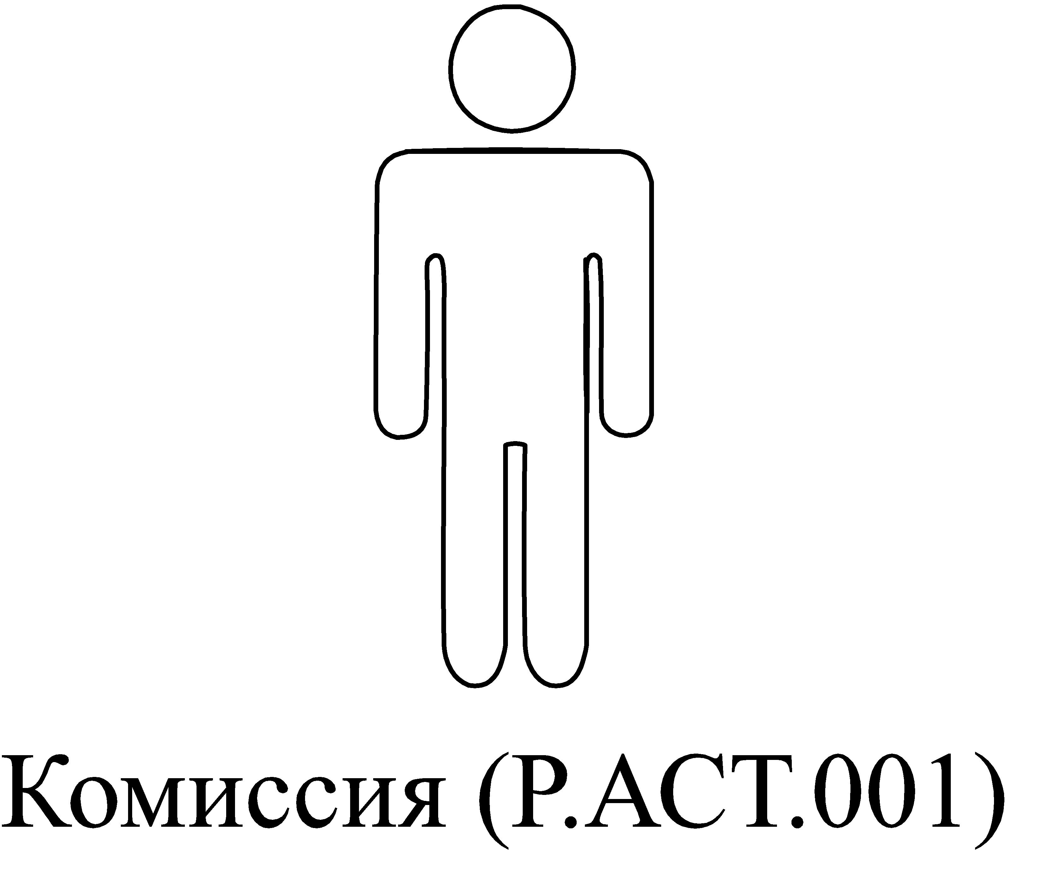 | адамның схемалық бейнесі, оның астында қатысушының (мүдделі тараптың) атауы және оның коды көрсетілген | жалпы процеске қатысушыны (мүдделі тарапты) белгілеу үшін пайдаланылады
2 | Жалпы процесс рәсімі | 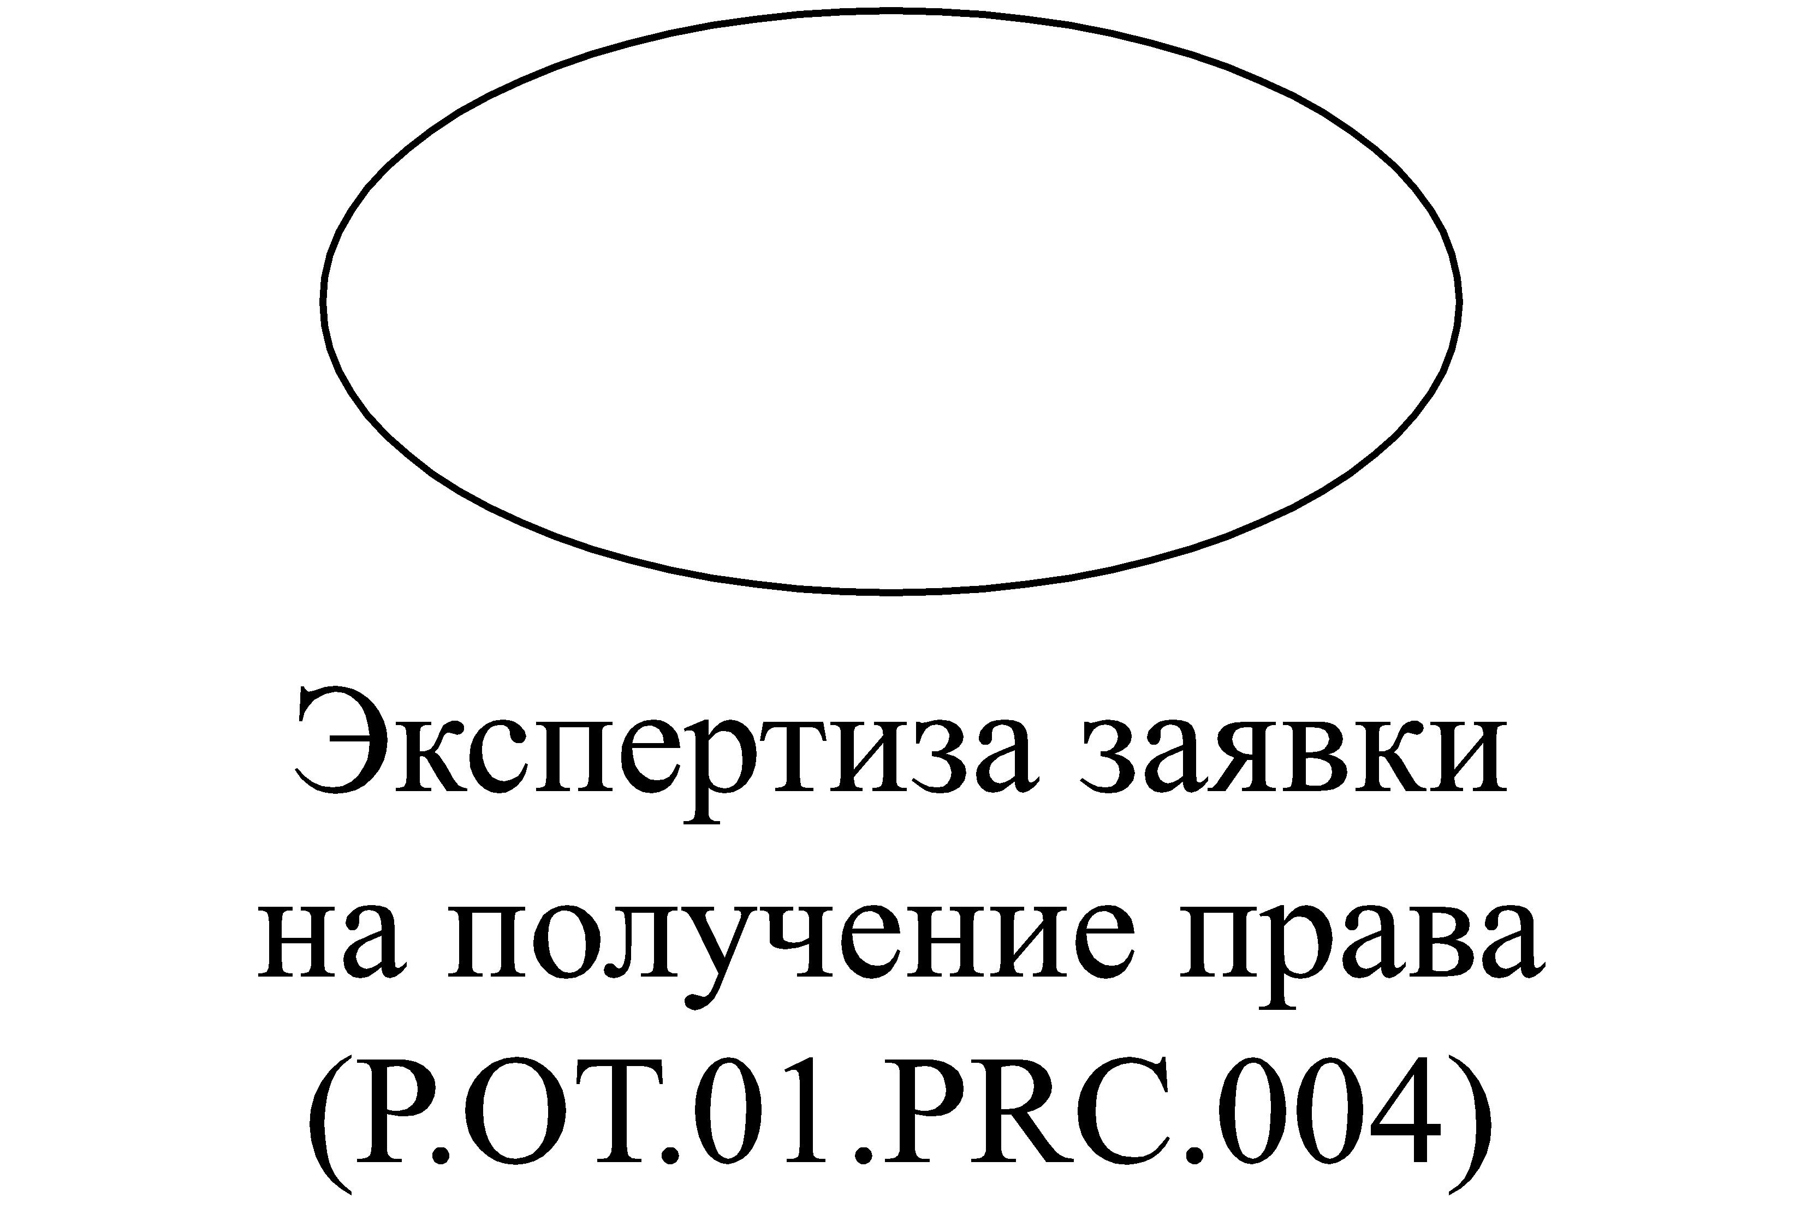  Құқық алуға өтінімнің сараптамасы (Р.ОТ.01.PRC.004) | сопақша, оның астында жалпы процесс рәсімінің атауы және оның коды көрсетілген | жалпы процестегі немесе жалпы процесс рәсімінің тобындағы рәсімдерді белгілеу үшін пайдаланылады
3 | Қатысуға қатыстылық | "Қатысу"  _________________ | "Қатысу" деген жазуы бар жіңішке сызық, ол жалпы процеске қатысушы мен жалпы процесс рәсімін қосады | жалпы процеске қатысушы мен жалпы процесс рәсімі арасындағы қатынасты белгілеу үшін пайдаланылады
4 | Мүдделілікке қатыстылық | "Мүдделілік"  _________________ | "Мүдделілік" деген жазуы бар жіңішке сызық, ол мүдделі тарап пен жалпы процесс рәсімін қосады | мүдделі тарап пен жалпы процесс рәсімі арасындағы қатынасты белгілеу үшін пайдаланылады
Жалпы процесс рәсімдері
схемаларын нотациялау элементтері
5 | Рәсімнің басталуы |  | Қара түсті дөңгелек | рәсімді орындау басталатын нүктені белгілеу үшін пайдаланылады; схеманың құрауыштарынажатады
6 | "Сигнал жіберу" оқиғасы | 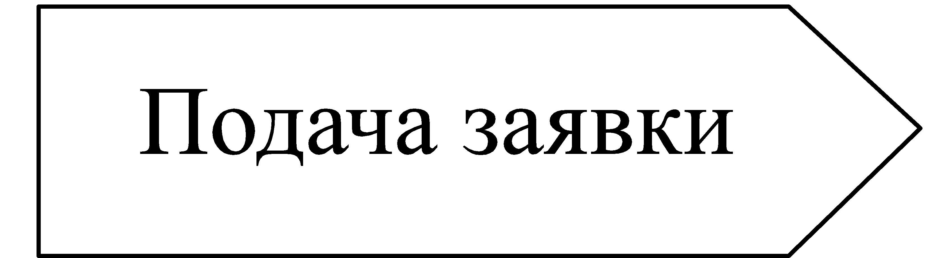 | Оң жаққа қарағанстрелка нысанындағы фигура, онда оқиғаның атауы көрсетіледі | қатысушы рәсімді орындауды бастау немесе жаңғырту үшін бастамашы болатын оқиғаны бейнелеу үшін пайдаланылады; схеманың құрауыштарына жатады
7 | "Сигналды қабылдау" оқиғасы | 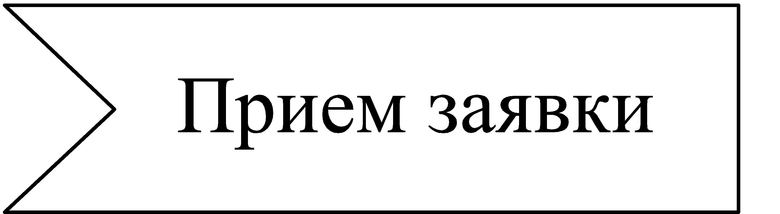 | сол жағынан бұрыштап кесілген жалауша нысанындағы фигура, онда оқиғаның атауы көрсетіледі | рәсімді орындауға бастамашы болатын немесе оны жаңғыртатын оқиғаны белгілеу үшін пайдаланылады; схеманың құрауыштарына жатады
8 | Басқарудың шартсыз ағыны |  | жіңішке ашық стрелка, ол схеманың бір құрауышынан екіншісіне бағытталған | схеманың бір құрауышынан екіншісіне басқаруды беру бағытын белгілеу үшін пайдаланылады
9 | Басқарудың шартты ағыны | [тіркеу туралы  шешім] | жіңішке ашық стрелка, ол схеманың бір құрауышынан екіншісіне бағытталған және оның ұзына бойында шаршыжақша ішінде шарты көрсетілген | бір құрауышынан екіншісіне басқаруды беру бағытын белгілеу үшін пайдаланылады, ол белгілі бір шартпен орындалуға тиіс
10 | Операция |  | бұрыштары домаланған тіктөртбұрыш, онда операцияның коды мен атауы көрсетілген | орындалатын операцияны белгілеу үшін пайдаланылады; схеманың құрауыштарына жатады
11 | Рәсімді шақыру |  | бұрыштары домаланған тіктөртбұрыш, онда шақырылатын рәсімнің коды мен атауы көрсетілген | шақырылатын рәсімді белгілеу үшін пайдаланылады; схеманың құрауыштарына жатады
12 | Орындау ағынын үзу |  | бұрыштары домаланған сұр түсті тіктөртбұрыш, ондаүзудің атауы көрсетілген | рәсімді орындауды белгілі бір оқиға басталғанға дейін жалғастыру мүмкін болмайтын жағдайды белгілеу үшін пайдаланылады; схеманың құрауыштарына жатады
13 | Ағынның түпкі торабы |  | крестпен айқышталып сызылған ақ түсті дөңгелек | рәсім тармақтарының біреуінің аяқталуын белгілеу үшін пайдаланылады; схеманың құрауыштарына жатады. Рәсімді орындау ағынының түпкі торабына жеткен кезде басқа аяқталмаған тармақтар бар болғанда жалғасады
14 | Орындау ағынының аяқталуы |  | қара дөңгелек аясындағы  ақ сақина | рәсімді немесе рәсімдер тобын орындаудың аяқталуын белгілеу үшін пайдаланылады; схеманың құрауыштарына жатады
15 | Шағын жол (swimlane) | 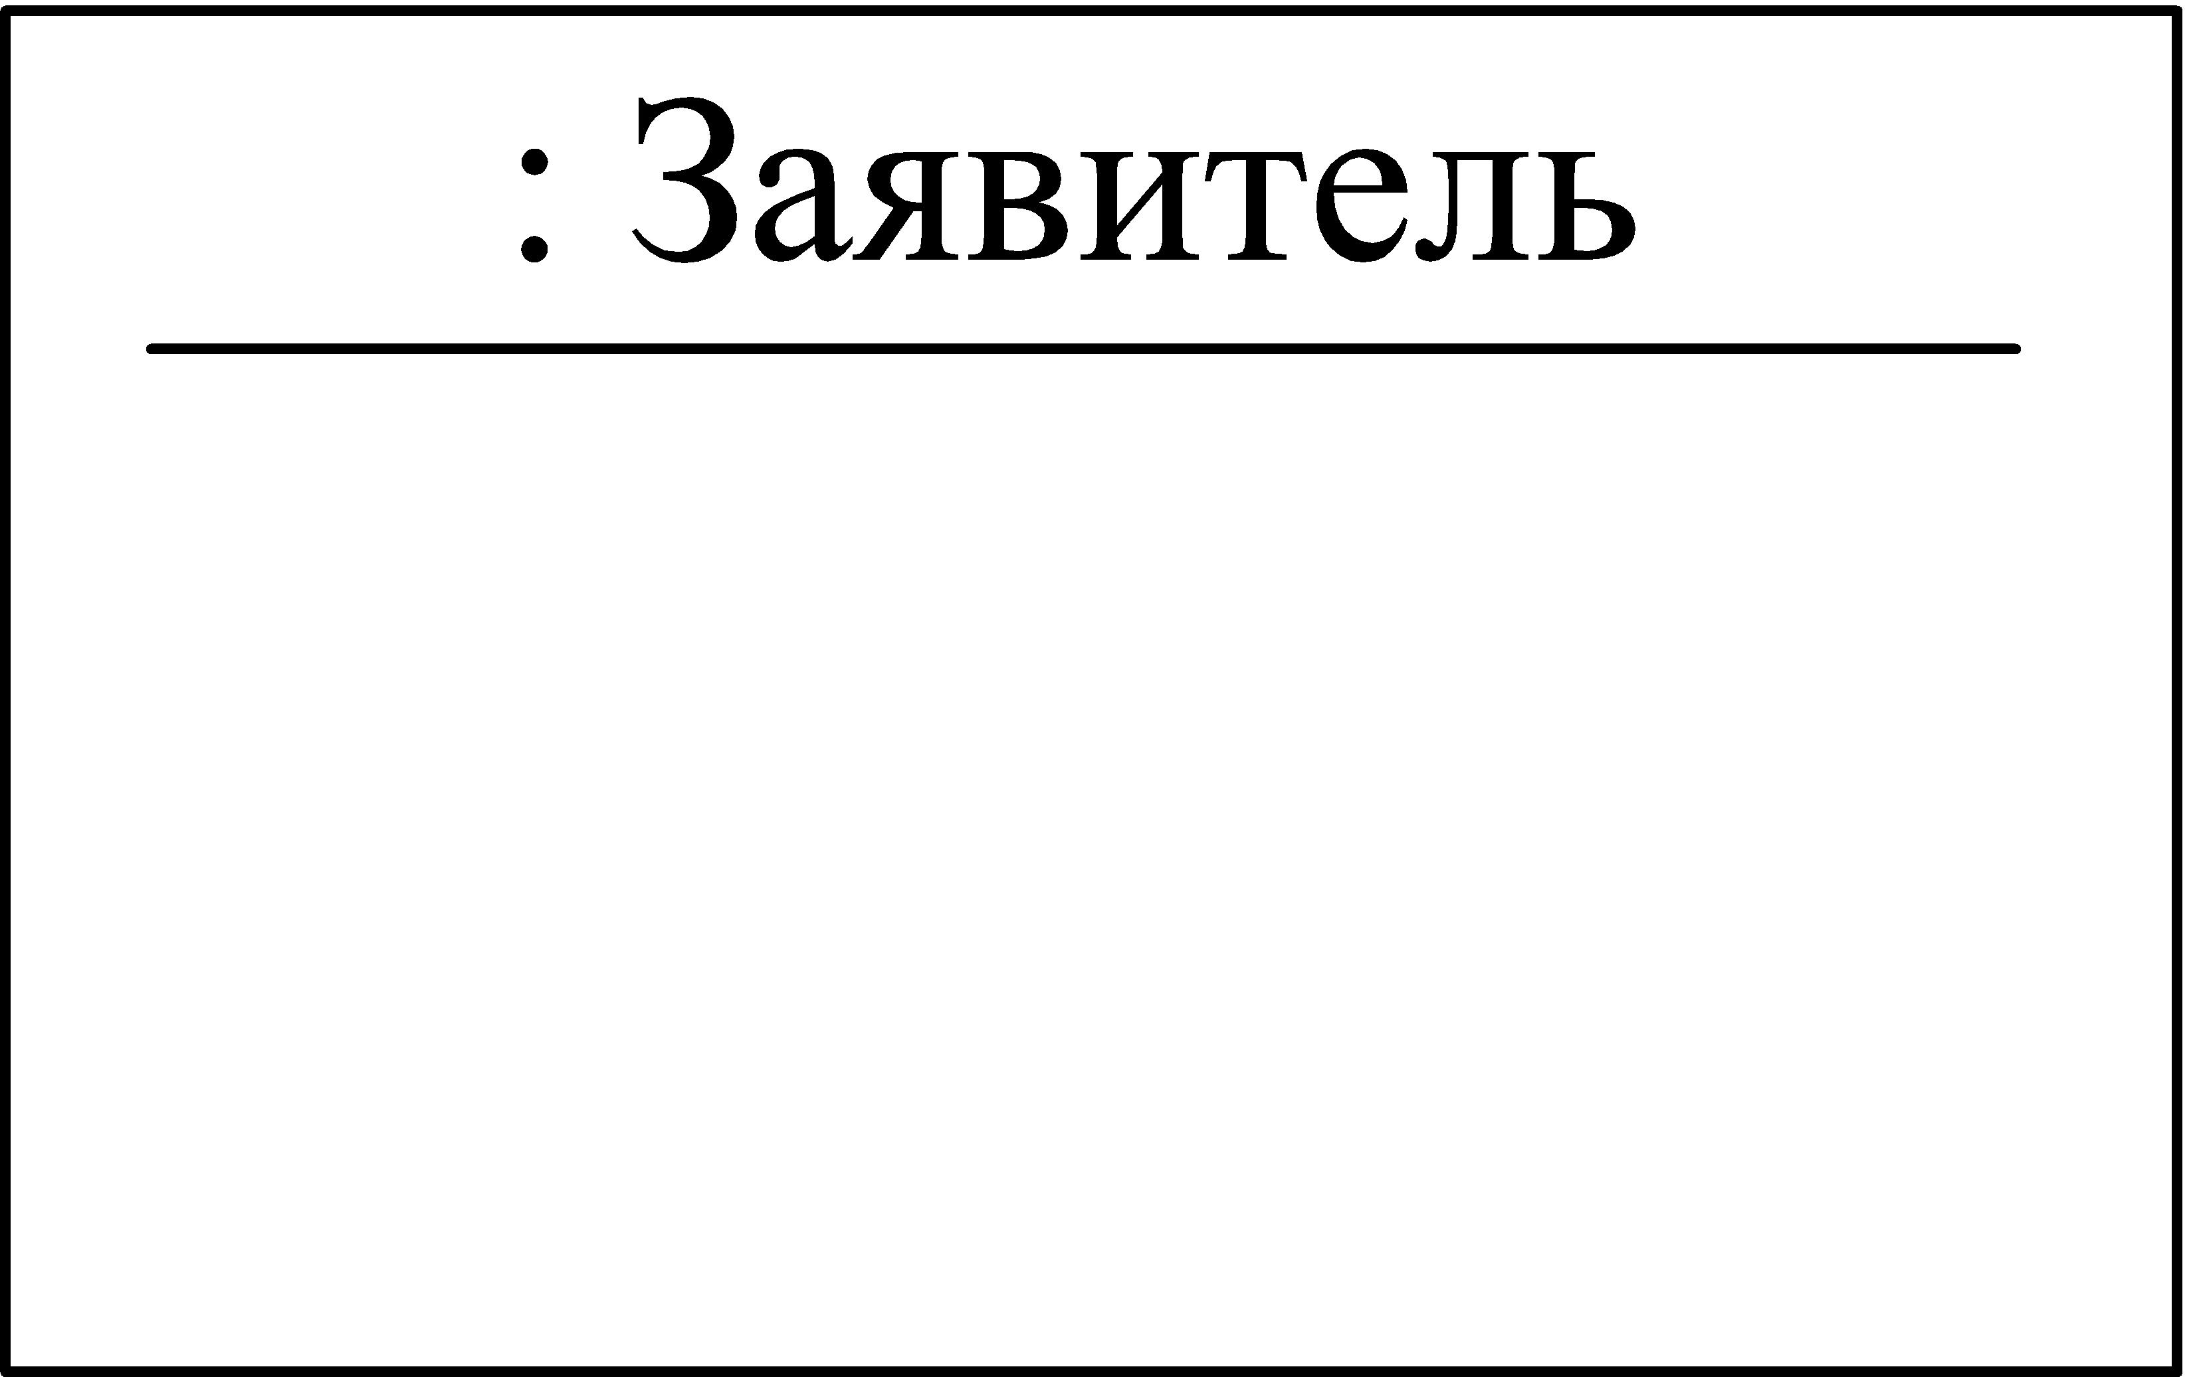 | тік тіктөртбұрыш,  оның жоғарғы бөлігінде – орындаушысы, ал төменгі бөлігінде осы орындаушы жасайтын іс-әрекеттер көрсетіледі | бір орындаушы жасайтын  іс-әрекеттерді топтастыруды белгілеу үшін пайдаланылады
16 | Жалпы процестің ақпараттық объектісінің жай-күйі | 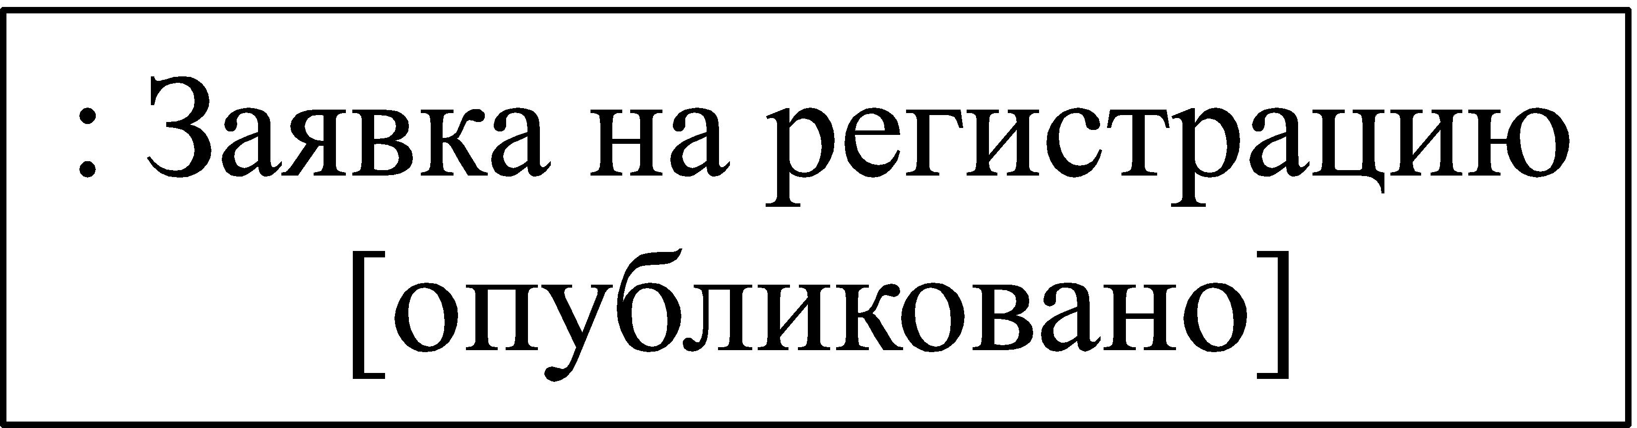 | жалпы процестің ақпараттық объектісінің атауы және оның ағымдағы жай-күйі көрсетілген (квадрат жақшалар ішінде) тіктөртбұрыш | жалпы процестің ақпараттық объектісінің жай-күйін белгілеу үшін пайдаланылады, ол операцияларды орындау нәтижесінде белгіленеді
Жалпы процестің ақпараттық өзара іс-қимылының құрылымын
иллюстрациялайтын схемаларды нотациялау элементтері
17 | Рөл | 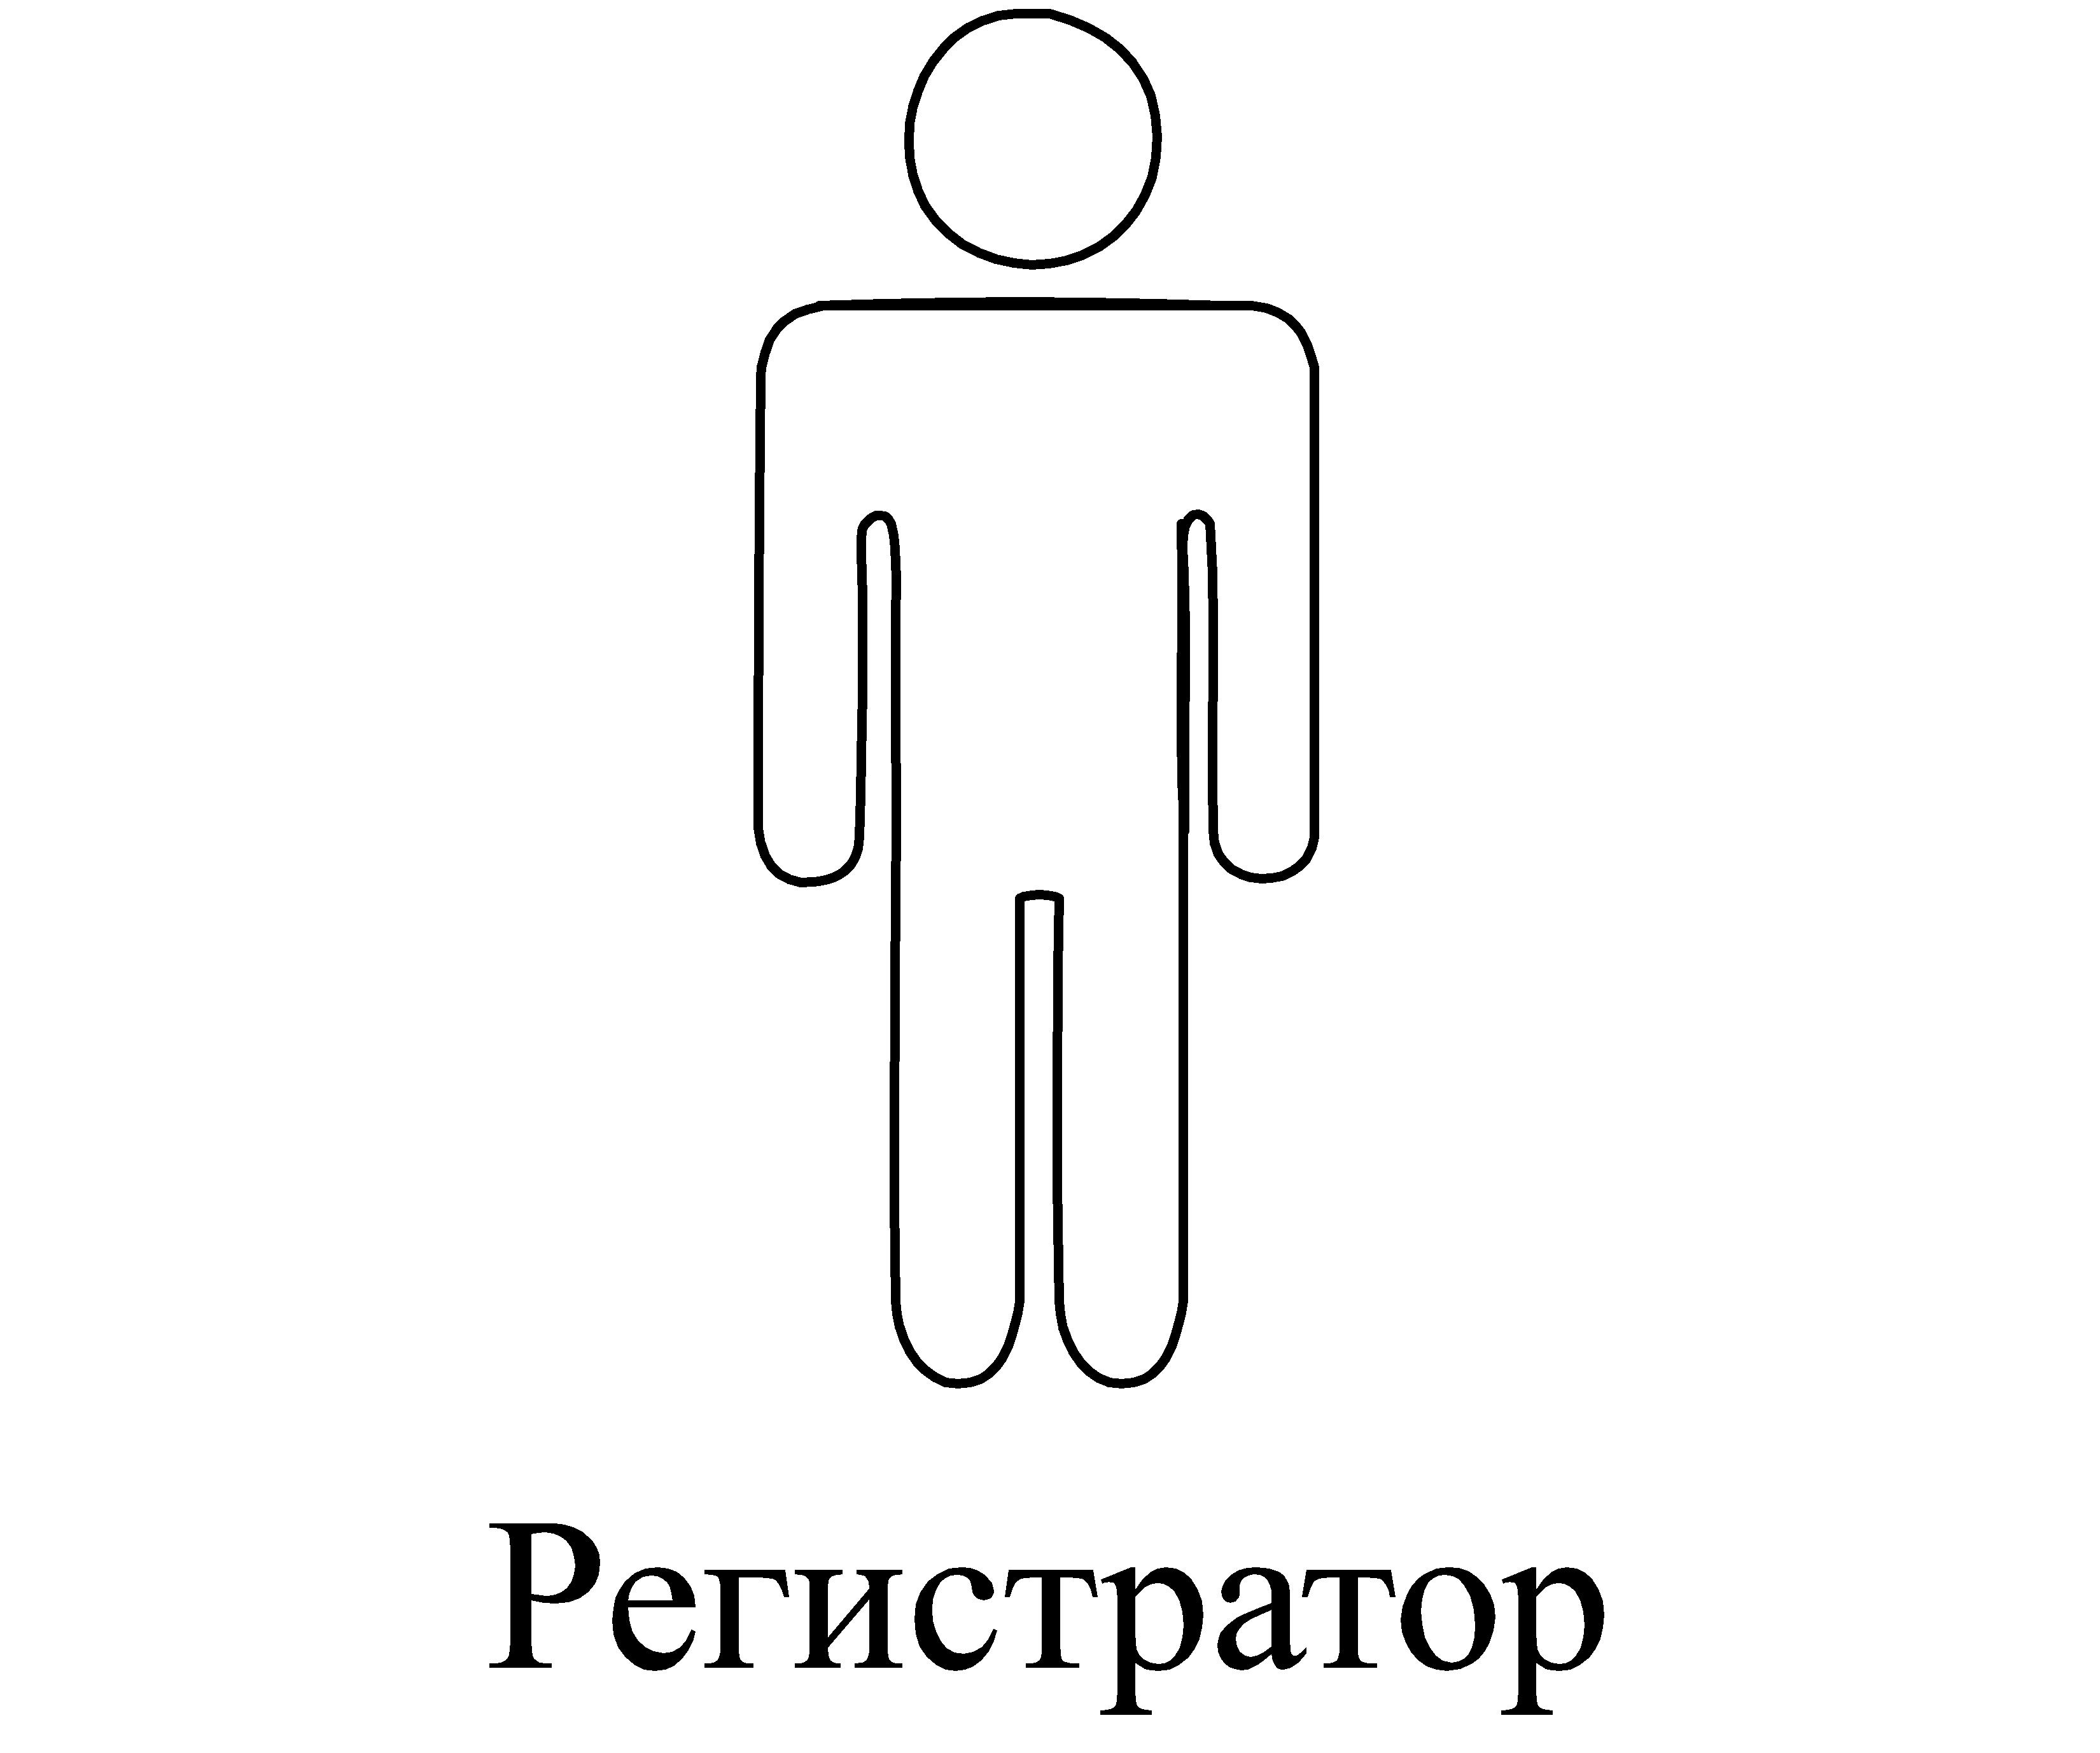  Тіркеуші | адамның схемалық бейнесі, оның астында қатысушының ақпараттық өзара іс-қимылдағы рөлінің атауы көрсетілген | жалпы процеске қатысушының ақпараттық өзара іс-қимылдағы рөлін белгілеу үшін пайдаланылады
18 | Жалпы процестің өзара іс-қимылын пайдалану сценарийі | 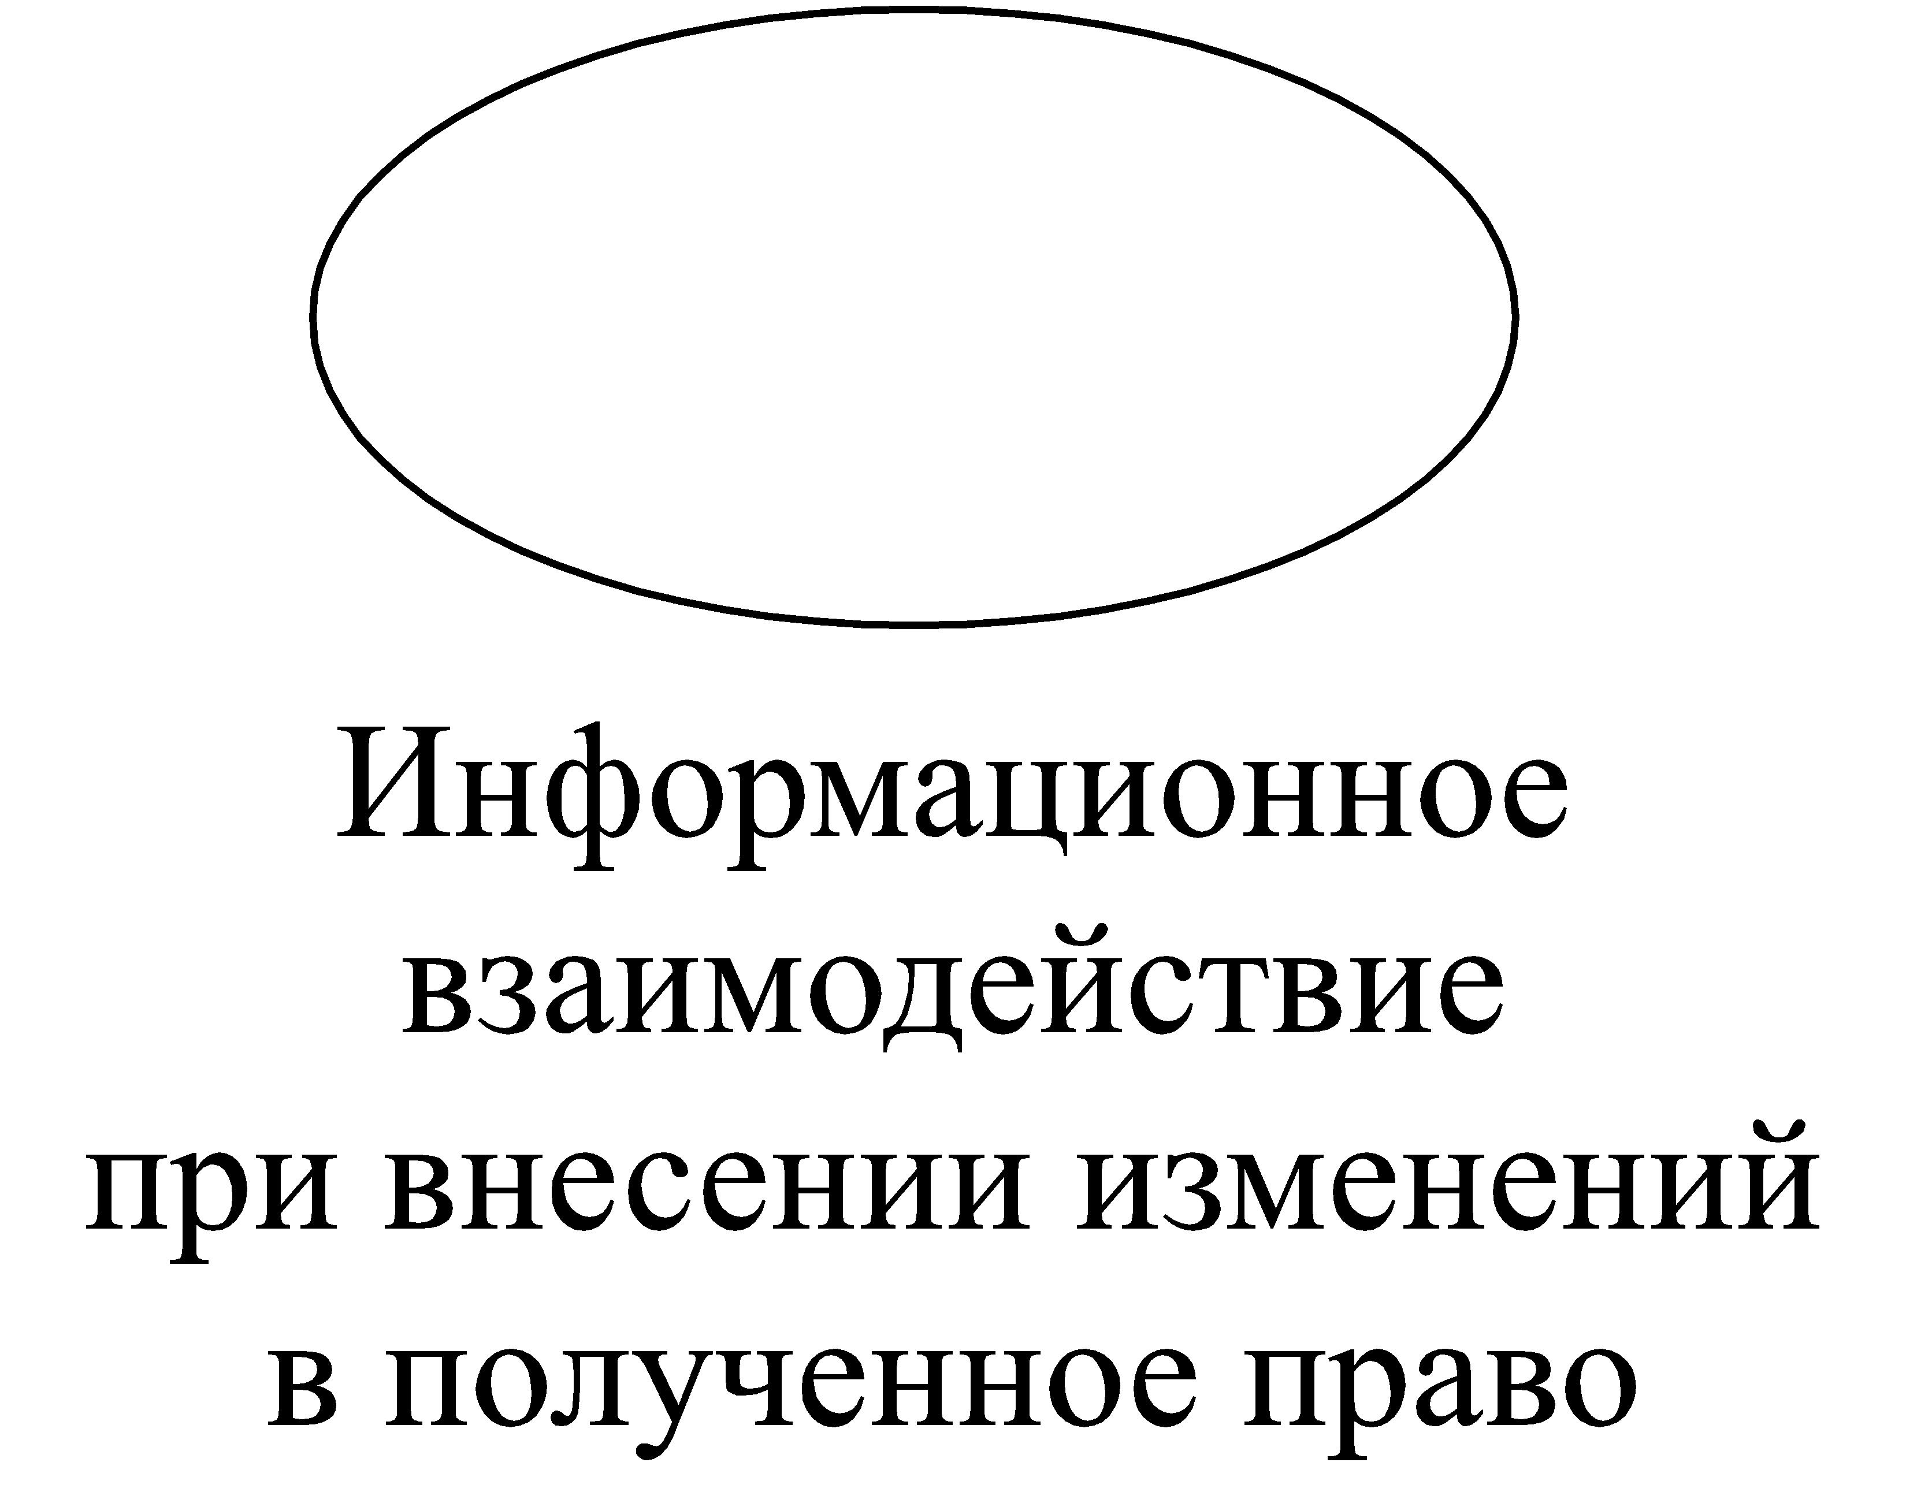  Алынған құқыққа өзгерістер енгізу кезіндегі ақпараттық өзара іс-қимыл | сопақша, оның астында жалпы процестің өзара іс-қимылының атауы көрсетілген | жалпы процестің өзара іс-қимылын пайдалану сценарийін белгілеу үшін пайдаланылады
19 | Қатысуға қатыстылық | "Қатысу"  _________________ | "Қатысу" деген жазуы бар жіңішке сызық, ол жалпы процестің өзара іс-қимылын пайдаланудың рөлі мен сценарийін қосады | жалпы процестің өзара іс-қимылын пайдаланудың рөлі мен сценарийініңқатыстылығын белгілеу үшін пайдаланылады
Жалпы процестің транзакцияларын орындау жүйелілігі
схемаларын нотациялау элементтері
20 | Өзара іс-қимылға қатысушының өмір сызығы (lifeline) | 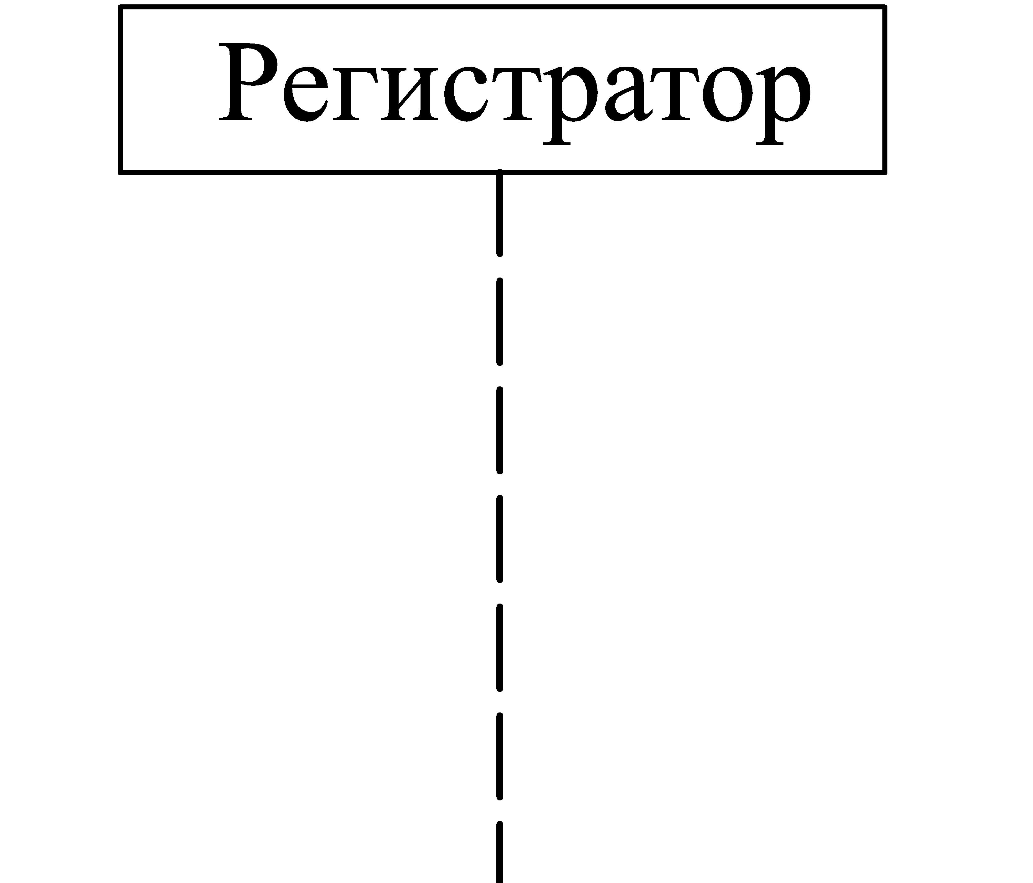 | тіктөртбұрыш, онда үзік сызықтармен тігінен төмен қарай бағытталған рөл атауы көрсетілген | өзара іс-қимылға қатысушы орындайтын рөлді белгілеу үшін пайдаланылады. Тік сызық уақыт өсін білдіреді, бұл ретте схеманың жоғарғы бөлігі уақыттың бастапқы сәтіне сәйкес келеді. Өзара  іс-қимыл процесі өзара іс-қимылға қатысушылардың өмір сызықтарын байланыстыратын жалпы процестің транзакциялары арқылы белгіленеді. Жалпы процестің транзакциялары транзакциялардың атауы мен коды бар көлденең стрелкалар түрінде белгіленеді және өз инициалдануыныңуақытына қатысты белгілі бір тәртіпті түзейді. Жоғарыдағы схемада орналастырылған транзакциялар төменде орналастырылғандардан ерте беріледі
21 | Біржақты  транзакция | Құқық алуға өтінімді құқық алуға  ұлттық өтінім етіп өзгерту туралы хабарлама тарату (Р.ОТ.01.ТRN.004) | бастамашыдан респондентке қарай бағытталған, ашық стрелкасы бар тұтас көлденең сызық, онда транзакцияның атауы мен коды көрсетілген (коды – дөңгелек жақшалар ішінде) | біржақты хабардар етуді немесе мәліметтер ұсынуды белгілеу үшін пайдаланылады, ол жалпы процестің жауап хабарын жіберуді талап етпейді
22 | Екіжақты  транзакция | Өтініш берушінің құқығы  бұзылғаны туралы өтінішті  қарау _{(Р.ОТ.01.ТRN.002)} | бастамашыдан респондентке қарай бағытталған, жабық стрелкасы бар тұтас көлденең сызық, онда транзакцияның атауы мен коды көрсетілген және жабық меңзері бар кері қарай пунктир сызық | жалпы процестің жауап хабары талап етілетін  жалпы процестің екіжақты транзакциясын белгілеу үшін пайдаланылады. Үзік сызық жауап хабарды білдіреді
23 | Шартты  өзара іс-қимыл | 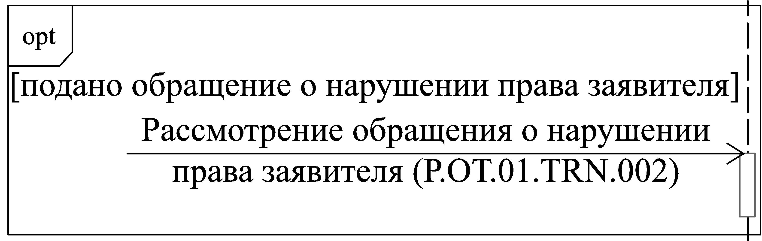 | өзара іс-қимыл қатысушыларының барлық өмір сызықтарын қамтитын тіктөртбұрыш, оның сол жақ жоғарғы бұрышында "opt" символы көрсетілген және квадрат жақшалар ішінде сақшылық шарты (guard condition) келтірілген. Тіктөртбұрыштың ішінде сақшылық шарты басталған кезде орындалатын транзакциялар бейнеленген | белгілі бір шарт (сақшылық шарты) басталған кезде ғана орындалуға тиіс транзакциялар комбинацияларын белгілеу үшін пайдаланылады. Сақшылық шартын орындау кезінде шартты өзара іс-қимылды білдіретін тіктөртбұрыштың ішінде бейнеленген барлық транзакциялар орындалады. Өзге жағдайда аталған транзакциялардың бір де бірі орындалмайды
Жалпы процестің транзакцияларын орындау
схемаларыннотациялау элементтері
24 | Транзакцияға бастамашы болу |  | қара түсті дөңгелек, одан бастамашылық операцияға қарай стрелка бағытталған | транзакцияға бастамашы болатын жалпы процесс қатысушысын белгілеу үшін пайдаланылады
25 | Шағын жол  (swimlane) | 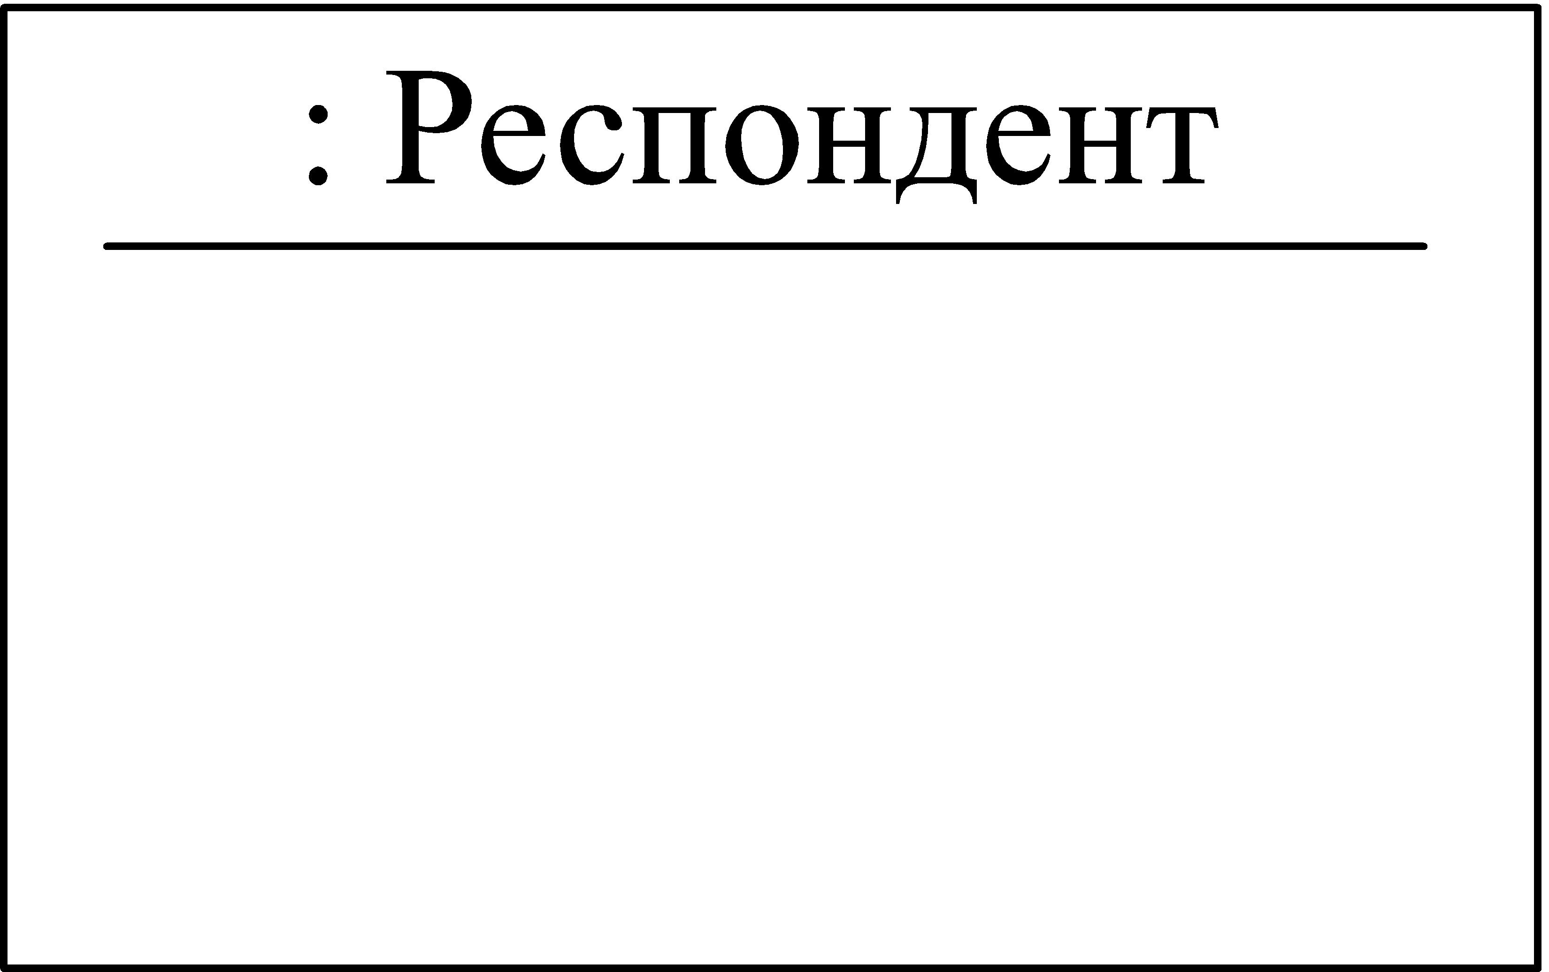 | тік төртбұрыш,  оның жоғарғы бөлігінде – орындаушы (бастамашы немесе респондент), ал төменгі бөлігінде осы орындаушы атқаратын  іс-қимылдар көрсетіледі | орындаушы (бастамашы немесе респондент) атқаратын  іс-қимылдар топтамасын белгілеу үшін пайдаланылады
26 | Бастамашылық операция |  | бұрыштары домаланған тіктөртбұрыш, онда бастамашылық операцияның атауы көрсетілген | транзакцияға бастамашы болатын операцияныбелгілеу үшін пайдаланылады
27 | Қабылдаушы  операция |  | бұрыштары домаланған тіктөртбұрыш, онда қабылдаушы операцияның атауы көрсетілген | транзакцияны қабылдайтын операцияныбелгілеу үшін пайдаланылады
28 | Хабар-сауал (хабар-  хабарлама) | Өтініш берушінің құқығы бұзылғаны туралы бекітілген өтініш туралы  мәліметтер  (Р.ОТ.01.МSG.003) | бастамашылық операциядан қабылдаушы операцияға қарай бағытталған, ашық стрелкасы бар тұтас көлденең сызық, онда жалпы процесс хабарының атауы мен коды көрсетілген (коды – дөңгелек жақшалар ішінде) | жалпы процестің хабарын белгілеу үшін пайдаланылады,  ол жалпы процестің транзакциясы шеңберінде бастамашыдан респондентке беріледі
29 | Хабар-жауап | Құқық алуға өтінімді ұлттық өтінім етіп өзгерту туралы мәліметтер  (Р.ОТ.01.МSG.004) | қабылдаушы операциядан бастамашылық операцияға қарай бағытталған, ашық стрелкасы бар тұтас көлденең сызық, онда жалпы процесс хабарының атауы мен коды көрсетілген (коды – дөңгелек жақшалар ішінде) | жалпы процестің хабарын белгілеу үшін пайдаланылады,  ол жалпы процестің екіжақты транзакциясы шеңберінде респонденттен бастамашыға беріледі
30 | Шартты өту | [жауап алынды] | жіңішке ашық стрелка, ол бастамашылық операциядан бағытталған және квадрат жақшалар ішінде көрсетілген шартқаперпендикуляр | жалпы процесс транзакциясының нәтижесін және (немесе) белгілі бір жағдайға қарай, транзакцияны орындау нәтижесінде алынған жалпы процесс ақпараттық объектісінің жай-күйін белгілеу үшін пайдаланылады
31 | Жалпы процестің ақпараттық объектісінің жай-күйі |  | тіктөртбұрыш, онда жалпы процестің ақпараттық объектісінің атауы және квадрат жақшалар ішінде оның ағымдағы жай-күйі көрсетілген  (2-графадағы графика дұрыс жасалсын!) | жалпы процестің транзакциясын орындау нәтижесінде алынған жалпы процесс ақпараттық объектісінің жай-күйін белгілеу үшін пайдаланылады
32 | Транзакциянәтижесі | 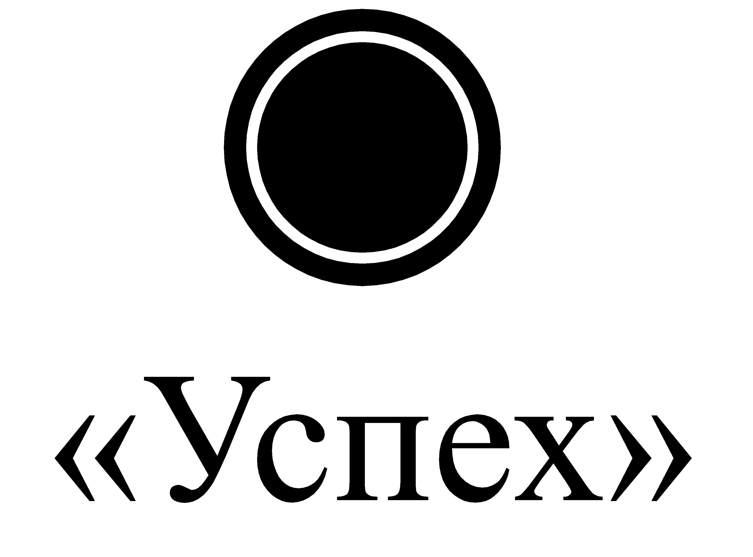  "Табысқа жету" | қара дөңгелек аясындағы  ақ сақина және қойылған қол | жалпы процестің транзакциясын орындау нәтижесін белгілеу үшін пайдаланылады.  Мынадай:"Табысқа жету" (егер күтілетін нәтижеге қол жеткізілсе);  "Табысқа жетпеу" (егер нәтижеге қол жеткізілмесе, мысалы, мәліметтер ұсынудан бас тарту);  "Бақылау қателігі" (егер жалпы процестің транзакциясы шеңберінде нәтиже (ойдағыдай немесе ойдағыдай емес) алуға мүмкіндік бермеген қателер туындаса)қол қоюлары жазылуы мүмкін.

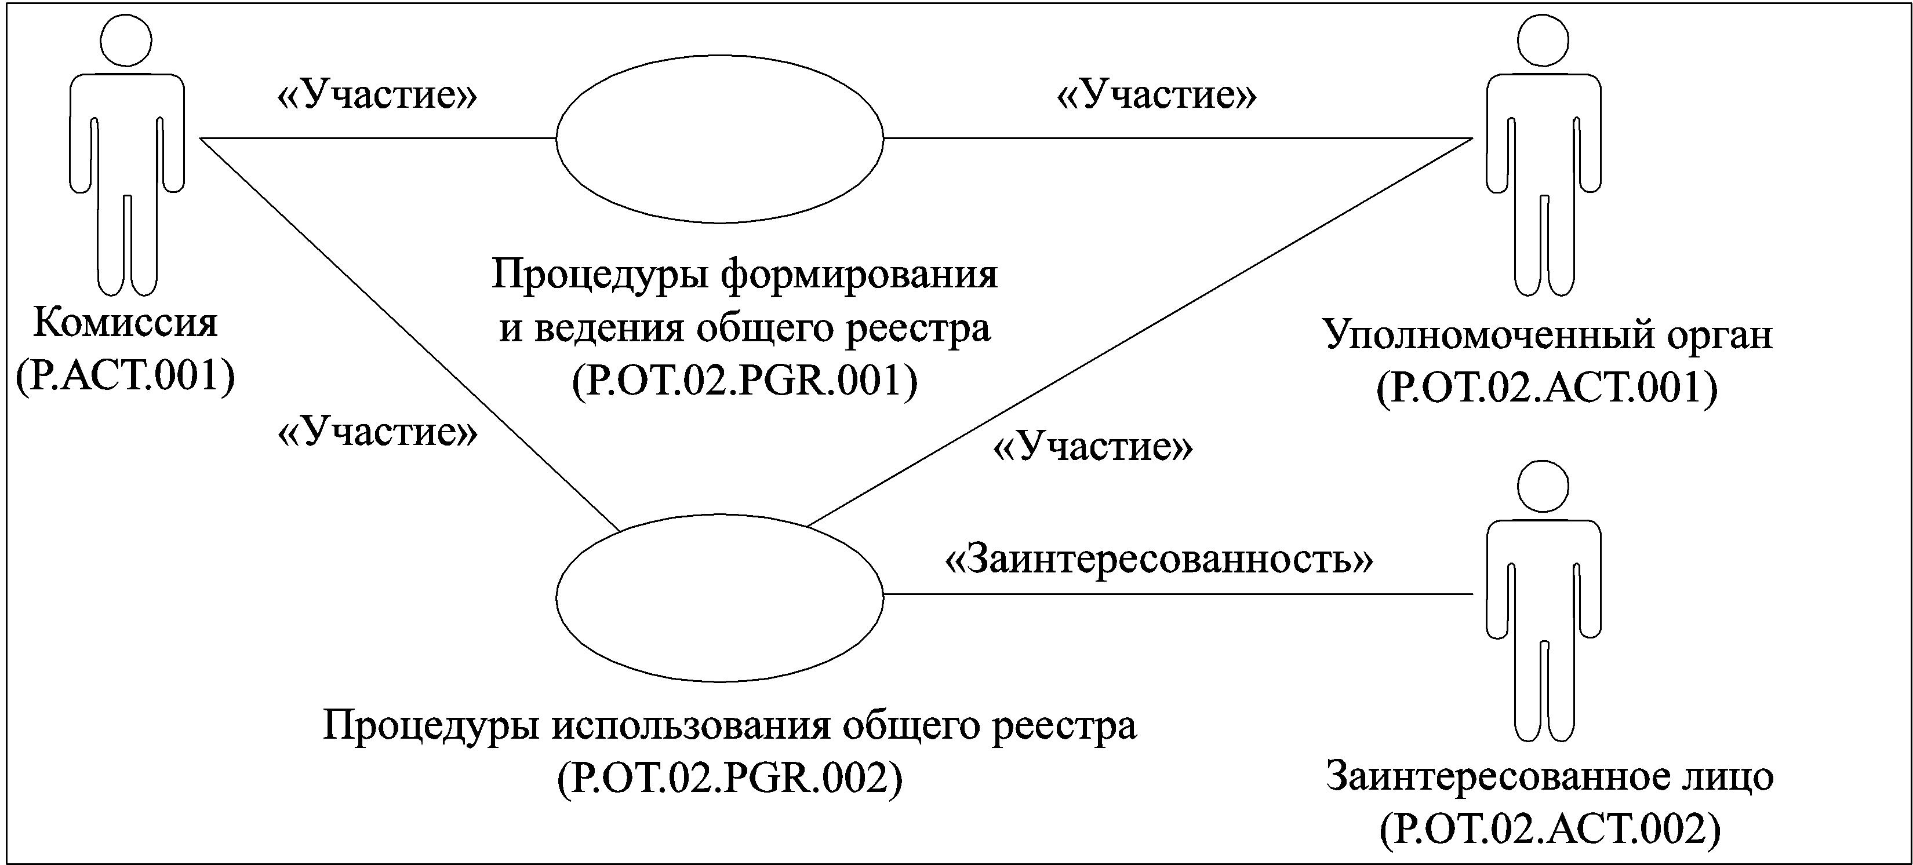

1-сурет. Жалпы процестің құрылымын
иллюстрациялайтын схеманың мысалы

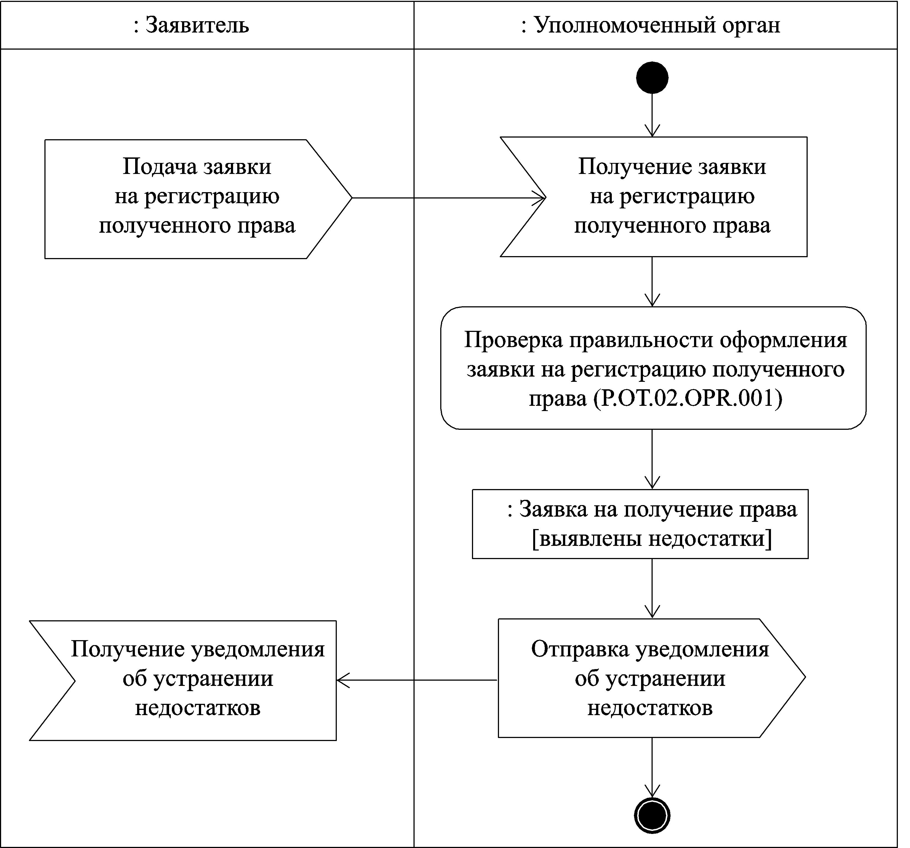

2-сурет. Жалпы процесс рәсімін оқиғаларды
пайдалана отырып орындау схемасының мысалы

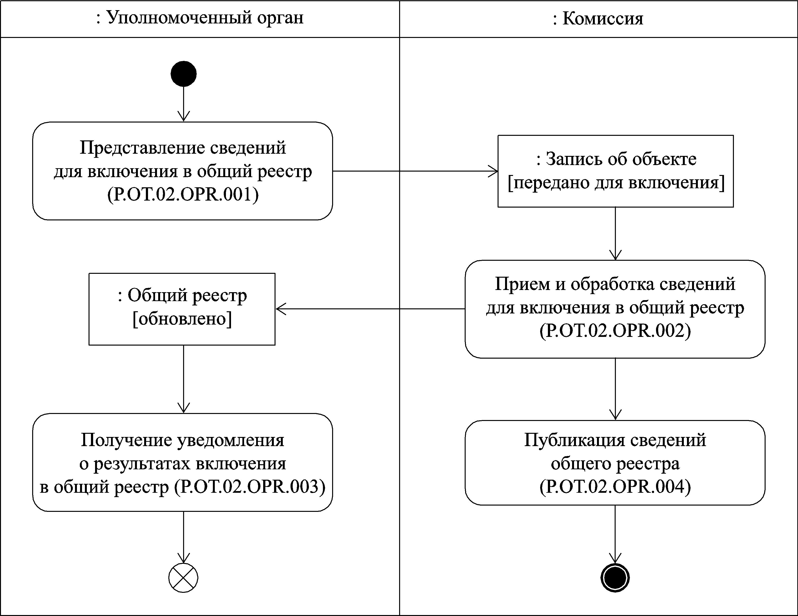

3-сурет. Жалпы процесс рәсімін ағынның түпкі торабын
пайдалана отырып орындау схемасының мысалы

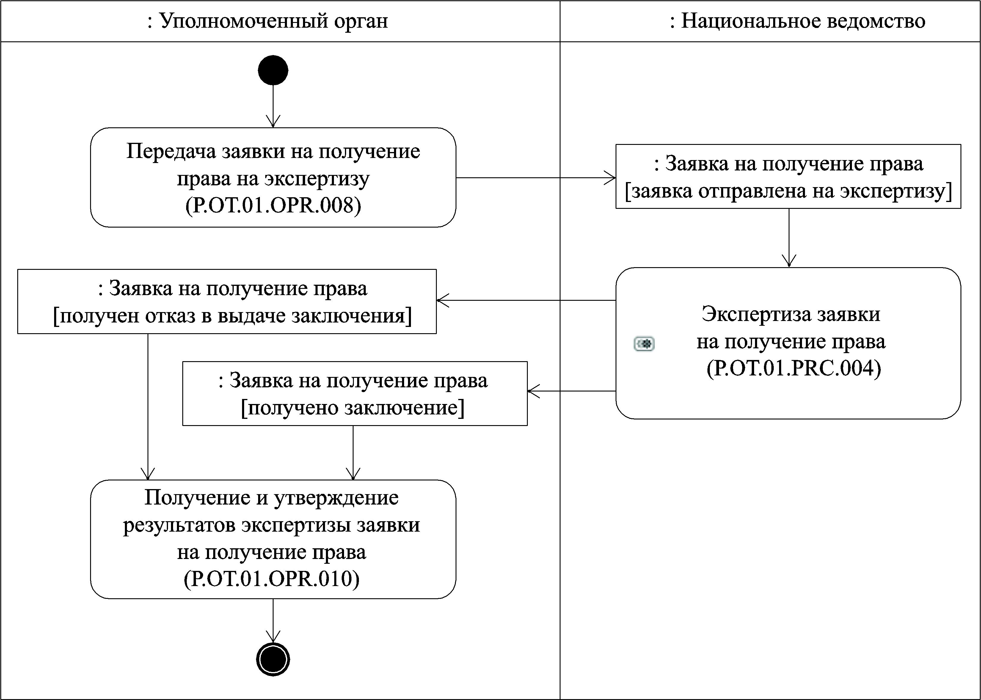

4-сурет. Жалпы процесс рәсімін рәсім шақыруды
пайдалана отырып орындау схемасының мысалы

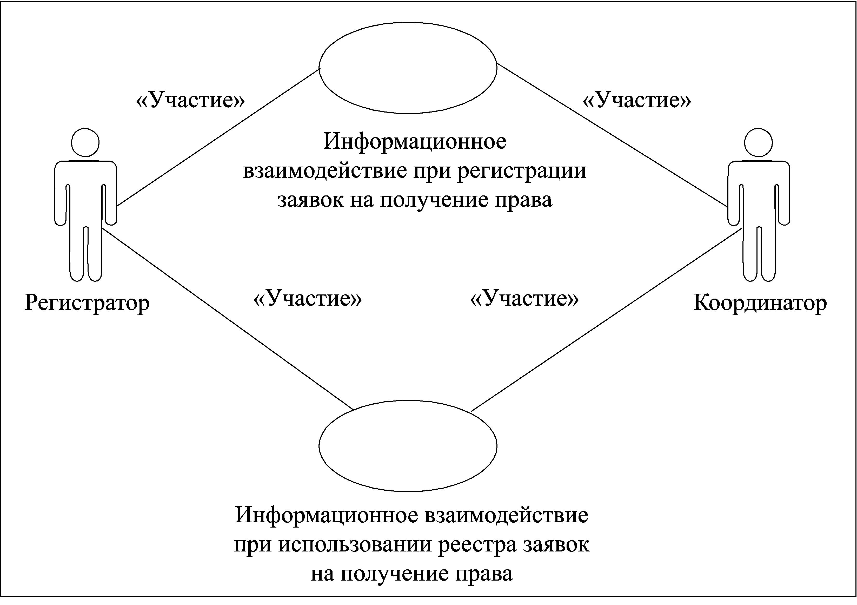

5-сурет. Ақпараттық өзара іс-қимыл құрылымын
иллюстрациялайтын схеманың мысалы

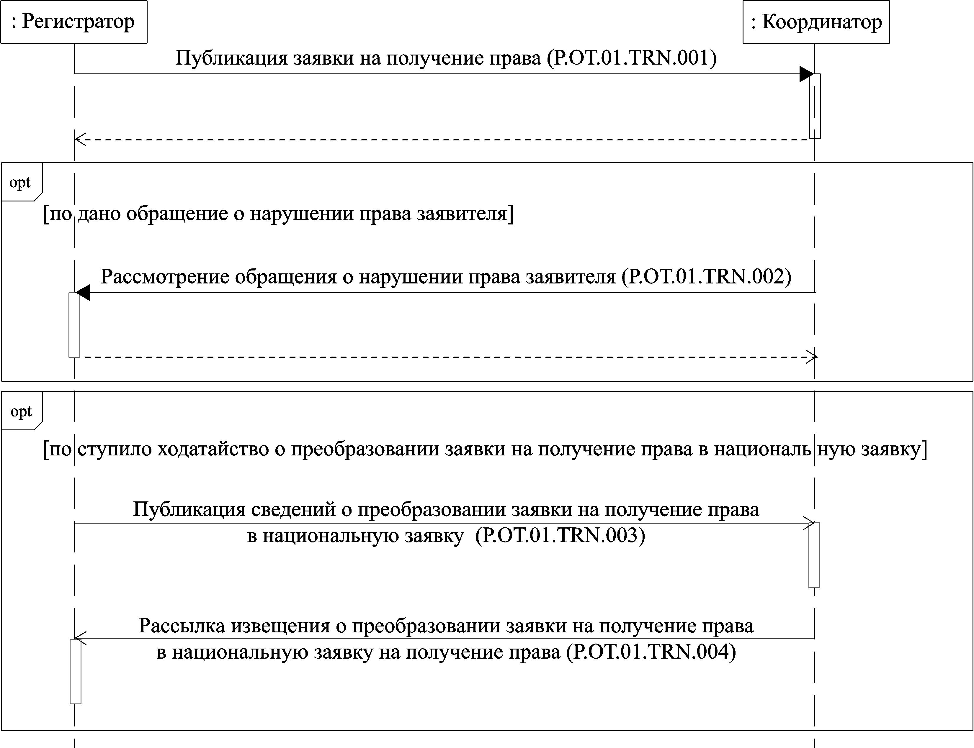

6-сурет. Жалпы процесс транзакцияларын орындау жүйелілігі
схемасының мысалы

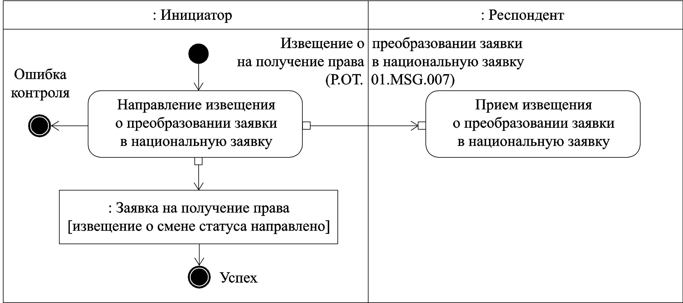

7-сурет. Жалпы процестің біржақты транзакциясын орындау
схемасының мысалы

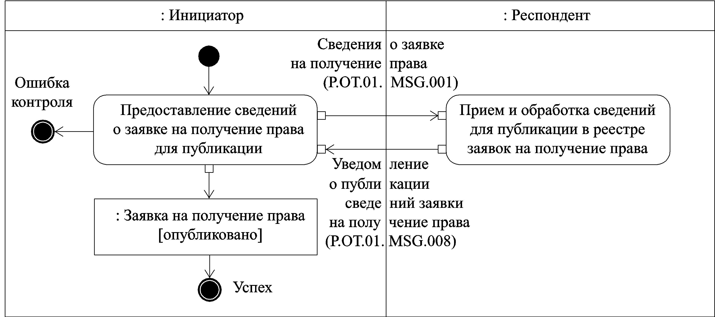

8-сурет. Жалпы процестің екіжақты транзакциясын орындау
схемасының мысалы

© 2012. Қазақстан Республикасы Әділет министрлігінің «Қазақстан Республикасының Заңнама және құқықтық ақпарат институты» ШЖҚ РМК

